Спасательная операция «Дети»
В апреле 1942 г. в фашистских штабах появилась директива, предписывающая «немедленно приступить к принудительной депортации… всего пригодного к работе населения» для отправки в Германию.
В это же время гитлеровцы вели активные действия по уничтожению на оккупированной ими территории Смоленской области партизанских краёв, образованных в январе-феврале 1942 г.
Штаб партизанского соединения «Батя», осуществлявший свою деятельность на северо-западе Смоленской области, принял решение начать эвакуацию в советский тыл семей партизан и советско-партийных работников, а также подростков, тысячи которых при вторичной оккупации могли быть вывезены в Германию как источник рабочей силы.
Кроме того, с конца июня 1942 г. от разведчиков стали поступать донесения о концентрации сил врага в районе Рудни и Духовщины для готовящейся против партизан крупной карательной операции.
Опыт отправки людей в советский тыл у партизан был. Из партизанского края уже было отправлено 12 тыс. мужчин призывного возраста для пополнения армейских частей.
Вероятный маршрут отправки детей был разработан и обследован ещё в мае. Были даны указания о расстановке постов возле участков минирования. Заручились поддержкой командующего 4-й УдА генерал-лейтенанта В.В. Курасова. В июне были назначены сопровождающие. По договорённости Н.З Коляды с секретарём Слободского райкома партии М.Н. Шульцем в Слободе для детей был организован пункт питания; все группы должны были идти через этот райцентр.
В конце июля было решено приступить к массовой отправке в советский тыл подростков 1925-1928 годов рождения. Группы по 30-40, по 100 и более человек стали проходить через Слободу.
В июле-августе 1942 г. из этих районов было вывезено в тыл страны, в ремесленные училища и школы ФЗО, 13500 подростков и 450 детей-сирот.
Одной из самых ярких страниц в трагической летописи Великой Отечественной войны является спасательная партизанская операция «Дети», осуществлённая в период с 23 июля по 1 августа 1942 года. В результате 10-дневного 200-километрового перехода в советский тыл были выведены 3225 детей в возрасте от 8-9 до 13-15 лет.
Операция была разработана штабом партизанского соединения «Батя» и Духовщинским подпольным райкомом ВКП(б) при содействии командования 4-й УдА, в оперативном подчинении которой находились партизаны. Ребят решили вывести в советский тыл через т.н. «Слободские ворота»; конечным пунктом пешего перехода была обозначена ж/д станция Торопец в Калининской (ныне Тверской) области, освобождённая войсками Красной Армии в январе 1942 г.
Партизаны из соединения «Батя» обследовали вероятные маршруты движения детской колонны, составили карты заминированных участков, обратились за помощью к командованию 4-й УдА, занимавшей позиции к северу от Слободского партизанского края. Руководителями операции были назначены местные жители, партизаны: учителя Матрёна Исаевна Вольская (руководитель группы) и Варвара Сергеевна Полякова, медсестра Екатерина Ивановна Громова. Ни одной из них не было ещё 25 лет!

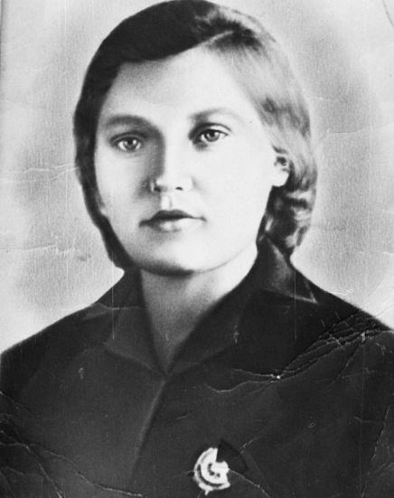 | 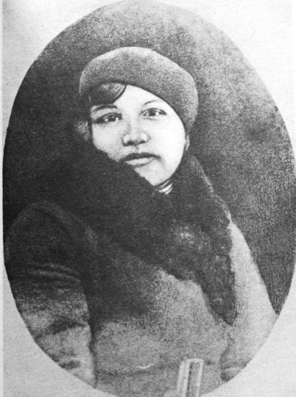 | 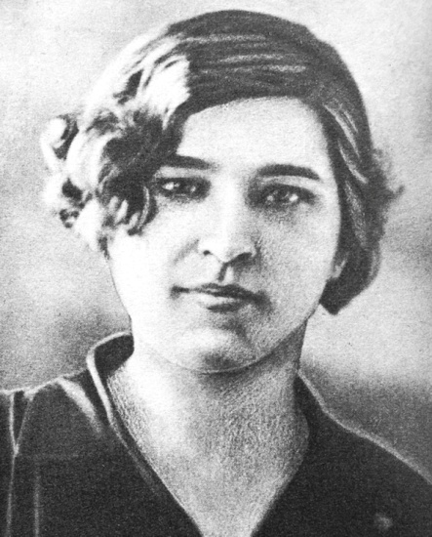
М.И. Вольская | В.С. Полякова | Е.И. Громова

Операция «Дети» – небольшой эпизод в истории партизанского соединения «Батя» и Великой Отечественной войны, который в те далёкие и тяжёлые военные времена воспринимался просто как точно выполненное задание. Теперь же, по прошествии почти 80 лет ясно, что это было уникальное событие, равного которому нет в истории Великой Отечественной войны.
23 июля из д. Елисеевичи (Духовщинский район) вышла колонна, численностью около 1500 человек. Через несколько дней колонна увеличилась до 2000 детей. Операция готовилась в тайне, но гитлеровцам откуда-то поступила информация об этом переходе; уже через несколько часов после его начала в небе появилась «рама» (самолёт-разведчик), которая наводила на ребят огонь дальнобойной артиллерии. Поэтому в дальнейшем, чтобы не привлекать внимание вражеской авиации, двигались только в ночное время. Ребята шли лесами, болотами, глухими тропами. Участки маршрута близ минных полей охранялись партизанами. Взятые из дома продукты питания детей везли на 40 подводах, куда подсаживались и ослабевшие, или получившие повреждения ног ребята. Иногда оперативная обстановка изменялась и маршрут приходилось менять.
1 августа ребята, измождённые голодом и сильно ослабленные переходом, прибыли на ж/д станцию Торопец. Здесь к колонне были присоединены еще более 1000 детей-сирот и детей, оторвавшихся от родителей. Их эшелоном отправили в г. Горький (ныне Нижний Новгород). В дальнейшем ребята прошли курс лечения, обучения и вместе со взрослыми «ковали Победу» на оборонных предприятиях Горьковской (ныне – Нижегородской) области.

Увековечивание памяти о подвиге партизан и операции «Дети»
Впервые эта история получила широкое освещение в 1975 г., спустя 30 лет после Победы. Редакторы Центрального телевидения при подготовке цикла передач «Летопись Великой Отечественной войны» нашли нескольких участников похода и приехали с ними в с. Смольки Городецкого района Горьковской области, где с 1943 г. проживала и работа учителем начальных классов М.И. Вольская. В Смольках об операции «Дети» и роли Вольской в ней никто не знал. С Матрёной Исаевной было записано интервью. Но по нелепой случайности, магнитную ленту со звуком того интервью потеряли, и в результате материал о Вольской в «Летопись…» не попал. Присутствовавший на той встрече в Смольках писатель и краевед Леонид Кондратьевич Новиков, – один из руководителей комсомола в партизанском соединении «Батя», – забрал в Москве видео без звука и передал его на Горьковское телевидение.
18 декабря 1978 г. на Горьковском телевидении в эфир вышла передача о М.И. Вольской. В ней принимали участие спасённые «дети»: Татьяна Плетнева, племянница Вольской, и Николай Анищенков. По воспоминаниям руководителя передачи Натальи Михайловны Дроздовой, Матрёны Исаевну пригласить не удалось. Она была очень больна, страдала эмфиземой легких и говорить не могла, но передачу успела посмотреть. Через пять дней, 23 декабря 1978 г. Матрёны Исаевны Вольской не стало. Её похоронили на Смольском сельском кладбище.
В 1988 г. возникла идея установки памятника Матрёне Вольской. Как писал Л. К. Новиков: «это будет памятник русскому учителю, жертвовавшему своей жизнью ради детей. Таких памятников ещё нет в стране…». 1 сентября 2020 г. в районном центре Городец был открыт памятник «Матрене Исаевне Вольской с детьми» (скульптор С. Мольков). Инициаторами установки стали А. Чкалов и Н.М. Дроздова.

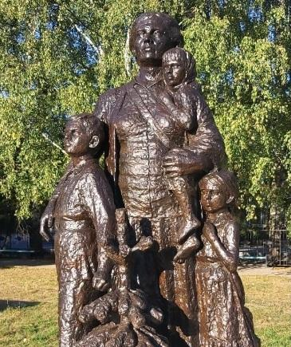
Памятник «Матрене Исаевне Вольской с детьми» в г. Городец, Нижегородская обл.

Передача 1978 г. вызвала большой поток писем в редакцию со всей Горьковской области от участников спасательной операции. Сбором откликов и воспоминаний, их обработкой, в течение восьми лет занимался Леонид Кондратьевич Новиков. В итоге, в 1986 г., в жанре художественно-публицистической прозы, вышло первое издание книги Л.К. Новикова и Н.М. Дроздовой «Операция "Дети"» (г. Горький, Волго-Вятское книжное изд-во, 208 с.). Авторам удалось главное – передать состояние участников перехода. По воспоминаниям Н.М. Дроздовой, её неоднократно спрашивали, как авторы сумели точно описать происходившее, также она замечала, что очевидцы стали пересказывать свои воспоминания словами из книги.

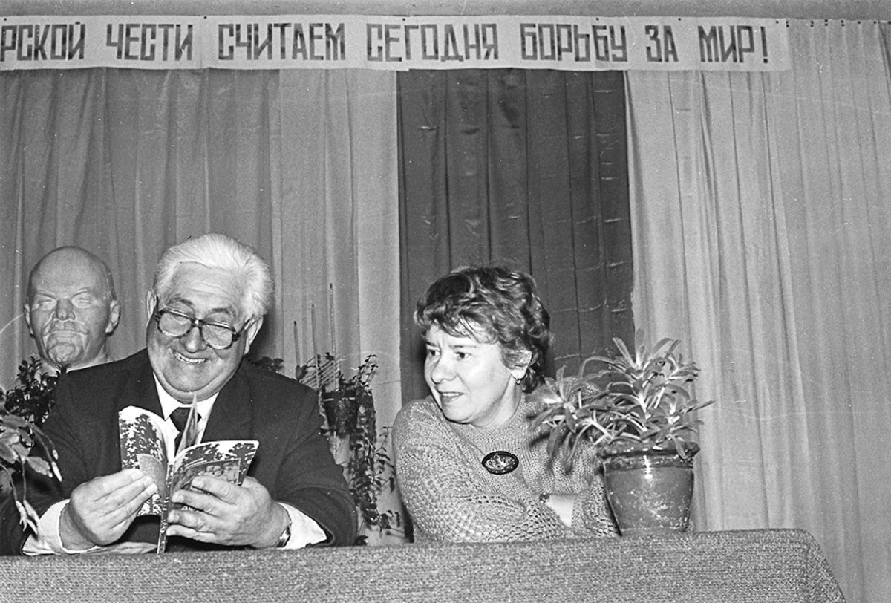
Л.К. Новиков и Н.М. Дроздова на презентации книги «Операция "Дети"», 1986 г.

По мотивам книги «Операция "Дети"» нижегородский общественный деятель, руководитель велоклуба Алексей Чкалов (внук легендарного лётчика В.П. Чкалова) организовал ряд велосипедных походов для школьников по маршруту 1942 г. Такие велопоходы прошли в 1987, 1992, 1997 и 2002 годах.
В 1987 г. участником похода был Леонид Кондратьевич Новиков. По окончании похода, после обработки десятков новых писем участников операции 1942 г., увидели свет ещё две книги – в 1990 г. (Новиков Л.К., Дроздова Н.М. «Операция "Дети"», 2-е изд., исправленное и дополненное. – Горький, Волго-Вятское книжное изд-во, 206 с.) и в 1997 г. (Новиков Л.К. «По следам операции "Дети"». – Нижний Новгород, 248 с.).

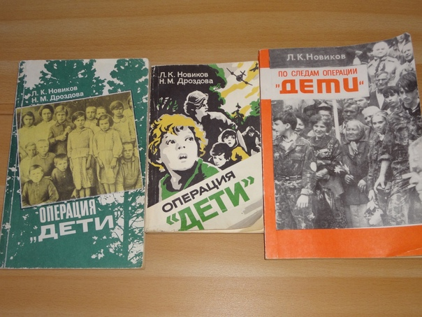
Книги, посвящённые операции «Дети»

Реконструкция маршрута спасательной операции «Дети»
В 2020 г., в год 75-летия Великой Победы, Русское географическое общество поддержало заявку СОГБУДО «Детско-юношеский центр туризма, краеведения и экскурсий» на проведение Межрегиональной экспедиции школьников «Во имя жизни» (реконструкция партизанской спасательной операции «Дети» 1942 года на территории Смоленской и Тверской областей). Цель проекта – изучение географических условий проведения партизанской спасательной операции «Дети» летом 1942 года на территории Смоленской и Калининской (ныне – Тверской) областей для выработки предложений по использованию полученного материала в учебно-воспитательном процессе и для разработки туристско-экскурсионного маршрута.
Задачи проекта:
1.Изучение доступных документов, литературных источников, картографических материалов и воспоминаний участников (в том числе ныне живущих) партизанской спасательной операции «Дети».
2. Изучение географических условий и реконструкция партизанской спасательной операции «Дети».
3. Разработка проекта туристско-экскурсионного маршрута и выработка предложений по использованию полученного материала на уроках географии и истории, а также во внеклассных мероприятиях в средней школе и учреждениях дополнительного образования детей.
Для достижения поставленной цели Центром в сентябре 2020 г. были организованы экскурсии школьников в Музей партизанской славы в пос. Пржевальское, а в октябре 2020 – августе 2021 гг. более одиннадцати пеших, водных и велосипедных походов по изучению маршрута спасательной операции 1942 г.
Ещё до начала походов, все руководители экспедиционных групп и некоторые воспитанники познакомились с произведениями Л.К. Новикова. Вроде бы всем всё стало ясно и понятно! Осталось только пройти маршрутом спасательной операции. Да не тут-то было! Сопоставление информации из книг Л.К. Новикова и Н.М. Дроздовой с современными и довоенными, в т.ч. и немецкими, картами поставило перед участниками главный вопрос: «Каким же маршрутом двигались дети летом 1942 года?». Очень много нестыковок и расхождений.

1-й день, 23 июля, дневной переход
Согласно информации из книг маршрут первого перехода был следующим: д. Елисеевичи – д. Крестово – д. Заборье – д. Лавинки – брод на р. Гобза – остановка на ночлег в копнах сена в 10 км. к востоку от д. Корево и в 4 км. к востоку от д. Городище.
Рано утром 23 июля колонна численностью 1500 детей, разделённая на 3 группы по ~500 ребят и отряды по 40-50 человек, выдвинулась из д. Елисеевичи Духовщинского района. В первой группе шли старшие ребята, в последней – самые маленькие, слабые и больные. Из леса выходили медленно. На полевой дороге колонна растянулась на несколько километров. Отряды соблюдали дистанцию.
Появилась «рама» (разведывательный самолёт противника). Ребята рассыпались по лесу. После выхода из леса Вольская решила обходить населенные пункты стороной. Следующая деревня – Крестово.
Деревню Заборье обошли слева. Лавинку тоже обходили, но не уточняется с какой стороны. После Лавинки прошли 10 км и вышли к р. Гобза. Всех мучила жажда, но вода в реке оказалась отравлена. Быстро перешли Гобзу в брод. Далее двигались лесом в сторону д. Корево (там располагался штаб партизанского соединения «Батя»), в зоне действия партизан; здесь можно было петь песни. В сумерках в видневшуюся впереди деревню заходить не стали, остановились на опушке в копнах сена. Падали от усталости кто где. Здесь водой из колодца всех ребят поила бабушка Мария Архиповна (видимо, житель деревни, не доходя которой ребята остановились).
***
Сюда, на стоянку, пришёл партизан, житель д. Корево Спиридон Матвеевич Фадеев. «Через Корево не велено, – сказал он. – Надо в обход. В штабе вам уточнят обстановку. А мне поручено обследовать вместе с вами обходные дороги. Я здешние места знаю».
Фадеев отвёл Вольскую в Корево через минные участки по тропе, знакомой только ему. Больше 10 км туда, а потом обратно. В штабе Вольскую предупредили, что немцы знают об операции и попытаются ей воспрепятствовать. Через район дд. Терешино и Маховичи в район действия 3-й партизанской бригады (т.е. в район первоначального маршрута спасательной операции) заброшены 2 группы диверсантов по 8 и 12 человек. «Лежневка» через Матисские болота, по которой колонна должна была выходить на д. Желюхово и далее на Слободу, немцами обнаружена и они её обстреливают. Также, нужно было уйти от «рамы» (самолёта-разведчика).
На «верстовке», которая была у Вольской, ей показали новый маршрут к д. Старый Двор под Слободу. По словам командования, С.М. Фадеев в болотисто-лесной глуши обнаружил 10-километровую лежнёвую дорогу, проложенную этой зимой немцами. Он и покажет дорогу.
К колонне Вольская вернулась, когда утро напоминало о себе узкой светлой полоской на горизонте. Её не было более 10 часов.
Разъяснив обстановку и дав указания старшим групп, М.И. Вольская, пока ребята поднимались и завтракали, немного поспала.

Реконструкция маршрута 1-го дня (по состоянию на 2021 г).
Рабочие карты:
- Карта РККА, масштаб 1:200000, 1935 г.
- Карта РККА, масштаб 1:100000, 1923-1941 гг.
- Карта Вермахта, масштаб 1:300000, 1930-1941 гг.
- Топографическая карта СССР №-36 (А) Смоленская область, масштаб 1:100000, 1990 г.
- Топографическая карта Смоленской области, масштаб 1:100000 / Смоленская область. Атлас. 2012 г.
Долгота дня 23 июля составляла 16 часов 20 минут.
Задачи, которые решали участники экспедиции:
- Восстановление пути движения колонны и описание современного состояния дороги и населённых пунктов.
- Определение места брода через р. Гобза.
- Определение названия деревни, к которой в сумерках подошла колонна.
- Измерение пройденного колонной за день расстояния и определение средней скорости её движения.
- Определение карты-«верстовки», которой пользовалась М.И. Вольская.
- Поиск тропы, по которой С.М. Фадеев вёл М.И. Вольскую от места стоянки в д. Корево.

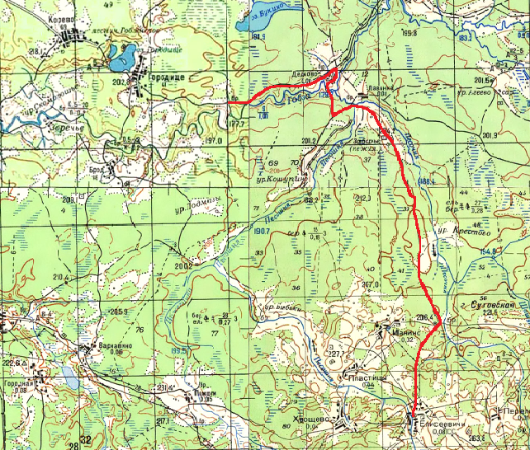
Фрагмент топографической карты 1990 г. с предполагаемым маршрутом 1-го дня,
протяжённостью 13,5 км

Ответы на поставленные задачи:
Колонна начала движение минут через 30 после рассвета. Восстановленный маршрут движения до брода через р. Гобза следующий: д. Елисеевичи – правее выс. 206,4 вдоль левого берега р. Песочня – левее ур. Крестово – левее ур. Заборье – левее ур. Лавинка – переправа через р. Гобза западнее ур. Дедково. Расстояние от д .Елисеевичи до брода через Гобзу составляет ~11,5 км.
Согласно «книжному» описанию маршрута, после Лавинки колонна прошла 10 км и вышла к р. Гобза. Но после Лавинки вдоль левого берега Гобзы ни на одной довоенной карте нет никаких дорог. Единственный брод обозначен сразу за Лавинкой у д. Дедково. Считаем, что в данном случае автор Л.К. Новиков допустил ошибку.
Далее, после брода, колонна двигалась лесом вдоль правого берега Гобзы в сторону д. Корево. В сумерках ребята увидели впереди одну из двух существовавших в то время деревень – Божки или Ивановку. В каждой деревне перед войной было по 7 дворов. Божки находились на правом безымянном притоке Гобзы в 2 км. от брода, а Ивановка через 1,3 км. после Божков на другом небольшом правом притоке Гобзы. Т.к. после брода нет упоминаний о пройденных населённых пунктах, то колонна по нашему мнению остановилась на ночлег на скошенном лугу перед д. Божки. Ещё одним подтверждением этой версии является упоминание о начале движения утром следующего дня, когда «первые 4 км. мимо д. Городище прошли быстро». От Божков до Городище ~2,8 км., а сама д. Городище, в которой насчитывалось перед войной 19 дворов, была вытянула вдоль берега Городищенского озера.
Перед д. Божки ребята провели ночь, пройдя ~13,5 км. за ~15 часов 30 минут со средней скоростью менее 1 км/час.
Ночью, пока ребята спали, М.И. Вольская в сопровождении партизана С.М. Фадеева посетила штаб партизанского соединения «Батя» для внесения изменений в дальнейший маршрут. Теперь предстояло двигаться по неизвестной ранее лежнёвой дороге на д. Старый Двор. Новый маршрут М. Вольской показали на имевшейся у неё карте-«верстовке». Что это за карта? К сожалению Л.М. Новиков и Н.М. Дроздова ни в одной из изданных книг не упоминают об обеспечении группы картографическим материалом. Допускаем, что маршрут 1-го дня М. Вольской был знаком, особенно до брода через Гобзу. Ведь она до войны работала в Басинской школе, расположенной всего в 8 км к югу от д. Елисеевичи. Это были её родные места. Но какими же картами она пользовалась в дальнейшем? Помимо «верстовки», в связи с событиями 2-го дня, упоминается ещё и немецкая карта. Смеем предположить, что у Вольской могли быть карты, обнаруженные нами на сайте http://www.etomesto.ru/:
- карта РККА, масштаб 1:100000, 1923-1941 гг. На ней под названием населенного пункта указано количество дворов, необходимое военным для планирования размещения войск. Возможно, это и есть т.н. «верстовка»;
- карта Вермахта, масштаб 1:300000, 1930-1941 гг.
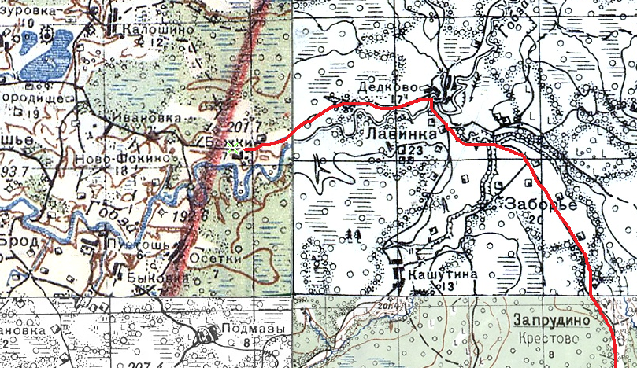
Фрагмент карты РККА 1:100000, 1923-1941 гг. с частью предполагаемого маршрута 1-го дня,
от д. Крестово до д. Божки

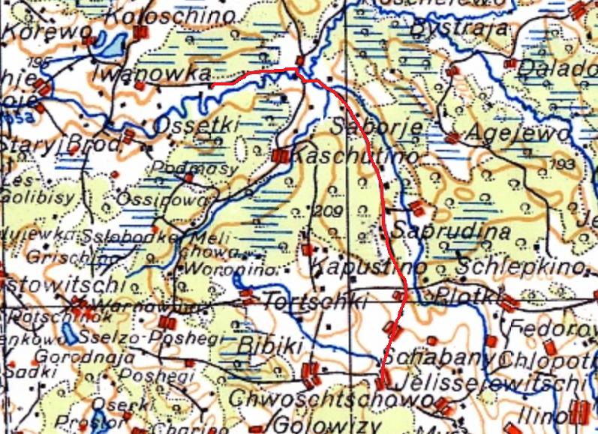
Фрагмент карты Вермахта 1:300000, 1930-1941 гг. с предполагаемым маршрутом 1-го дня

Определить тропу, по которой Фадеев сопровождал Вольскую в Корево и обратно не представляется возможным. Она была проложена через минные поля и, видимо, сильно петляла. Л.М. Новиков оценивает протяжённость этой тропы в 10 км, тогда как расстояние по дороге от места стоянки до д. Корево составляет 5,0 км в один конец.
Также не совсем понятно, почему автор указывает, что Вольская, во время посещения Корева, отсутствовала в лагере в течение 10 часов. Ведь она ушла в сумерках, а вернулась на рассвете. Продолжительность тёмного времени с 23 на 24 июля составляет менее 8 часов. Возможно, цифра «10» в воспоминаниях М.И. Вольской, изложенных автору книг Л.М. Корнееву, это некое усреднённое значение, выраженное через её личные ощущения.
В начале ноября 2020 г. участники экспедиции прошли маршрутом спасательной операции. Ниже представлены треки пройденного маршрута.

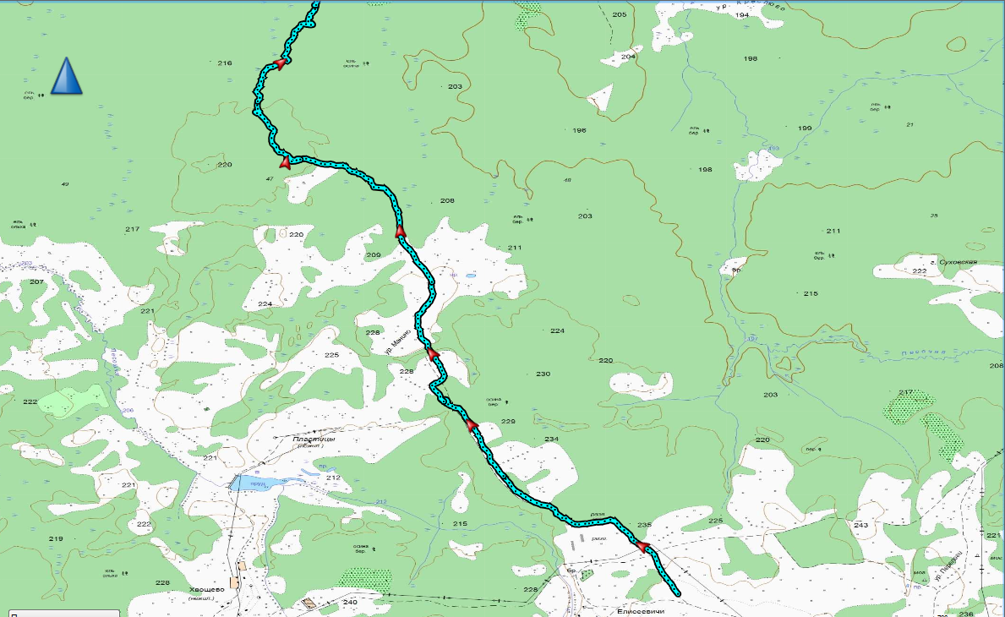
Первая часть трека маршрута от д. Елисеевичи к броду через р. Гобза (4 ноября 2020 г.)
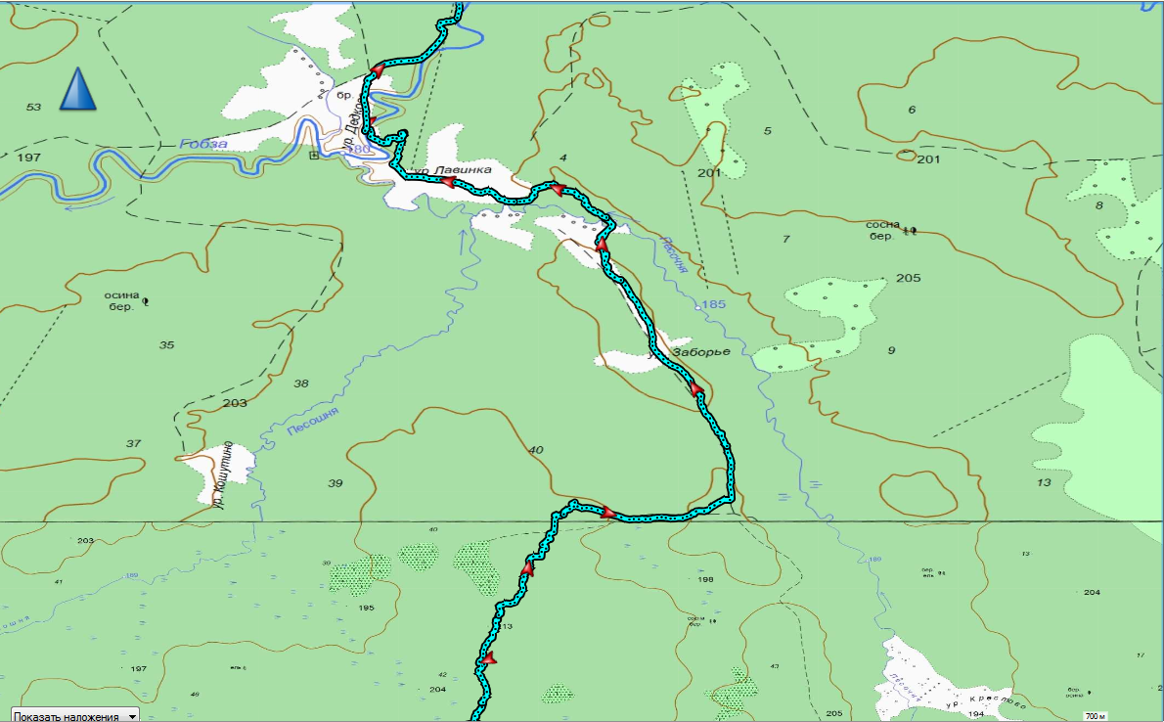
Вторая часть трека маршрута к броду через р. Гобза (4 ноября 2020 г.)

В н.в. на маршруте 1-го дня не сохранилось ни одной жилой деревни. Только в Елисеевичах ещё имеется один жилой двор (по состоянию на ноябрь 2020 г.). Все остальные деревни представляют собой урочища под суходольными лугами, где о прежних временах напоминают только железобетонные опоры столбов ЛЭП, редко встречающиеся фруктовые деревья и скрытые высокой травой глубокие колеи заброшенных дорог.
Дорога от Елисеевич до брода через р. Гобза просматривается хорошо, местами она проезжая, но не для всех видов транспорта. На всем протяжении дорога имеет грунтовый (глинистый) характер, местами разбита лесовозами. В непогоду разбитые участки «раскисают» Участники экспедиции преодолевали ряд препятствий: лесные завалы, заболоченные участки, небольшие ручьи.
Брод через Гобзу обнаружен не был. Переправу осуществляли по поваленным деревьям, перекрывшим реку.
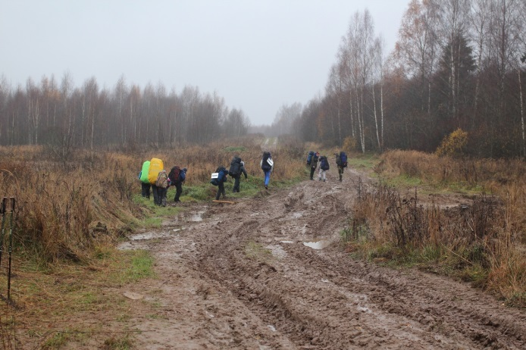 | 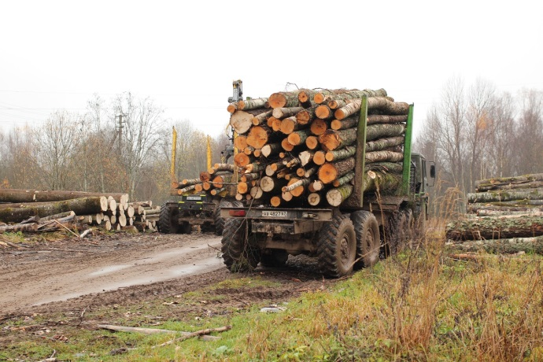
Разбитая большегрузами дорога севернее  д. Елисеевичи (ноябрь, 2020 г.) | Местные лесовозы
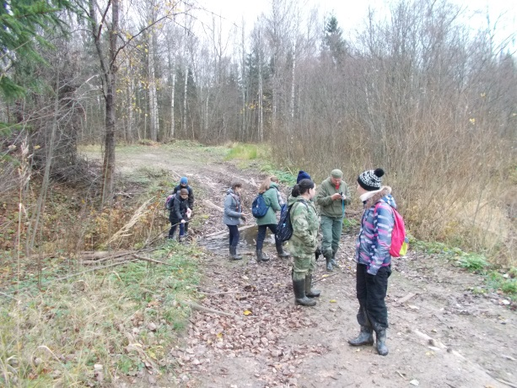 | 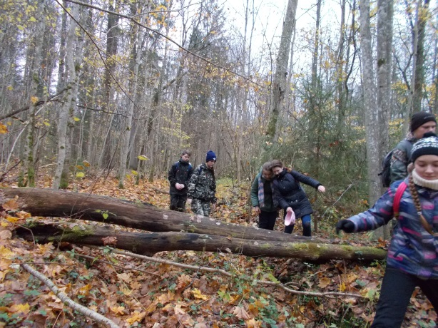
К северо-западу от ур. Манино  (ноябрь 2020 г.) | Завалы на дороге
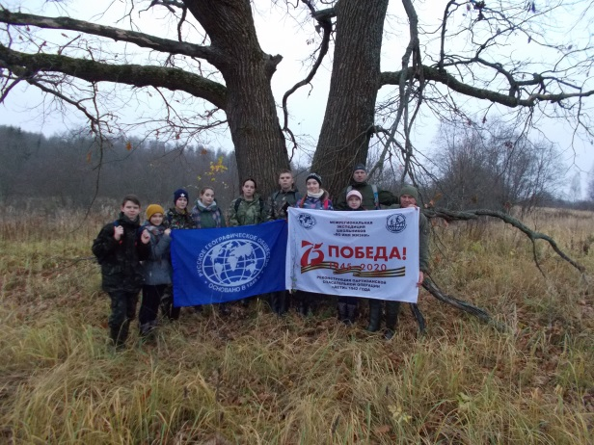 | 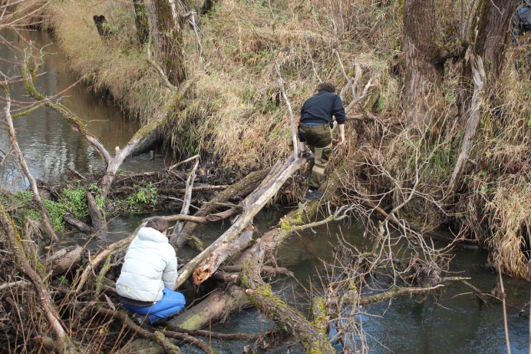
В ур. Лавинка (ноябрь 2020 г.) | Переправа через р. Гобза по поваленным деревьям (ноябрь, 2020 г.)

Дорога от места брода на р. Гобза до ур. Божки для движения автотранспорта давно не используется, но колея хорошо видна. Проходит она через смешанный, в большей степени мелколиственный лес. Частично заросла. По р. Гобза проходит южная граница национального парка «Смоленское поозерье». «Наша» дорога является охранным периметром, по которому госинспектора совершают рейдовые поездки на квадроциклах.

2-й день, 24 июля, дневной переход
Согласно информации из книг маршрут перехода второго дня был следующим: место ночлега – д. Городище – 10-километровая лежнёвая дорога, построенная немцами зимой 1941- 1942 гг. – оз. Покровское.
Вышли на рассвете. Первые 4 км мимо д. Городище прошли быстро. Свернули на «лежнёвку» правее д. Корево и сразу начались мучения: дорогу правили С.М. Фадеев, Ф. Исайченков и старшие ребята. Помимо ребят, по этой разрушенной дороге нужно было провести 40 подвод с поклажей. Около 13:00 в конце 10-километровой «лежнёвки», впереди, слева от дороги, виднелось озеро. «К Покровскому вышли!», - сказал Фадеев. Густой сосновый лес на берегу озера надёжно закрывал колонну от «рамы». Остановились на отдых. Можно было вдоволь напиться.
***
Оставив колонну на берегу озера под ответственность В.С. Поляковой и Е.И. Громовой, Вольская отправилась в разведку. Нужно было обследовать маршрут следующего перехода. Зная, что из Слободы на д. Королевщина есть дорога, она пошла строго на север. Обещала вернуться через 9-10 часов.
Прошла несколько десятков километров. На востоке осталась Слобода. Слева, со стороны Демидова была слышна артиллерийская канонада. Согласно «верстовке», должна появиться д. Аносенки, но вместо неё М.И. Вольская увидела скелеты печных труб. Здесь её остановил часовой и сопроводил в землянку к лейтенанту – командиру особого подразделения. Проверив документы, лейтенант направил Вольскую за помощью в д. Жируны, к командиру 234-й стрелковой дивизии 41-й Армии С.И. Турьеву.
Дальнейший её путь пролегал через дд. Березуги, Агеевщину, Матюшево (вместо этих деревень её везде встречали одни трубы), Мякуры, Жируны. На всём пути следования Вольскую останавливали патрули. Помогала записка, написанная лейтенантом в землянке. К вечеру Вольская оказалась в Жирунах. Ей был нужен комдив Турьев. Но штаб дивизии уже покинул деревню.
В Жирунах местный мальчик объяснил Вольской, какими тропами довести сюда колонну. Обратно она бежала с короткими передышками. В лагерь вернулась, когда на небе взошла луна. Отдыхать не стала. Сразу в путь.
Вскоре, после выхода Вольской в разведку, к месту стоянки подошла большая группа демидовских ребят в составе около 200 человек с подводами в сопровождении знакомого учителя Акакиева: «Третьи сутки блуждаем, я совсем расхворался, не ходок больше, а ребят надо довести. Возьмите их в свою колонну». Они шли через д. Свистовичи (там партизаны их покормили).

Реконструкция маршрута 2-го дня (по состоянию на 2021 г).
Рабочие карты:
- Карта РККА, масштаб 1:200000, 1935 г.
- Карта РККА, масштаб 1:100000, 1923-1941 гг.
- Карта Вермахта, масштаб 1:300000, 1930-1941 гг.
- Топографическая карта СССР №-36 (А) Смоленская область, масштаб 1:100000, 1990 г.
- Топографическая карта Смоленской области, масштаб 1:100000 / Смоленская область. Атлас. 2012 г.
Долгота дня 24 июля составляла 16 часов 17 минут.
Это самый «сложный» и неоднозначный день спасательной операции. Слишком много расхождений между книгой и реальностью. Соответственно, к маршруту дневного перехода 24 июля 1942 г. у участников экспедиции возникло больше всего вопросов.
- Где проходила немецкая лежнёвая дорога, построенная зимой 1941-1942 годов?
- Где находится оз. Покровское?
- Почему группа из 200 демидовских ребят для встречи с Вольской вышла именно к пруду у д. Покровское?
- Почему партизан Фадеев, сопровождавший в этот день колонну в качестве проводника, вывел ребят к Покровскому, хотя по приказу партизанского Штаба, группа должна была выйти к д. Старый Двор?
- Какой дорогой М. Вольская отправилась разведывать дальнейший путь до д. Жеруны?
- Могла ли М.И. Вольская за один световой день, т.е. примерно за 16 часов 17 минут, преодолеть пешком расстояние в 91 км? (Расстояние посчитано по топографической карте СССР №-36 (А) Смоленская область, масштаб 1:100000, 1990 г.).

Первый и главный вопрос: Где проходила «лежнёвка», построенная немцами зимой 1941-1942 гг. и начинавшаяся правее д. Корево? Лежнёвка, лежнёвая дорога – временная лесная дорога, основным материалом для строительства которой выступают стволы деревьев.
На картах, изданных накануне ВОВ, в т.ч. и на немецких, хорошо видна прямая дорога в направлении «север – юг», проходящая через дд. Воробьи, Выставку и далее на Старый Двор, Березуги. В Музее партизанской славы, расположенном в пос. Пржевальское (быв. Слободе), отмеченный на топографической карте маршрут спасательной операции 1942 г. проходит именно по этой дороге. Косвенно на этот вариант движения колонны указывает памятник «Операция "Дети"», установленный в 1990-е годы на перекрёстке этой дороги с трассой «Демидов – Пржевальское» у д. Старый Двор.

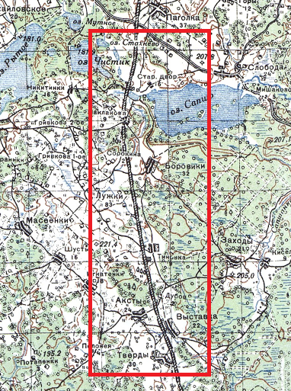 | 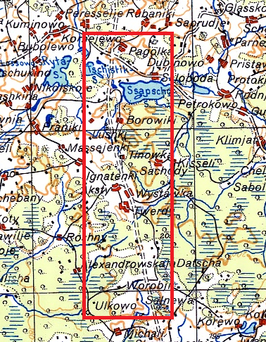 | 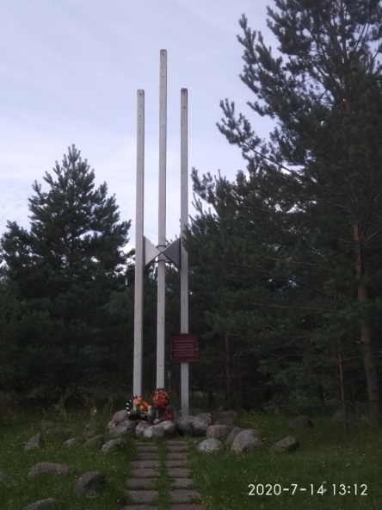
Фрагмент дороги «север – юг», проходящей через дд. Воробьи, Выставку, Старый Двор на карте РККА  1923-1941 гг. | Фрагмент дороги «север – юг», проходящей через дд. Воробьи, Выставку, Старый Двор на карте Вермахта  1930-1941 гг. | Памятник «Операция "Дети"» у д. Старый Двор
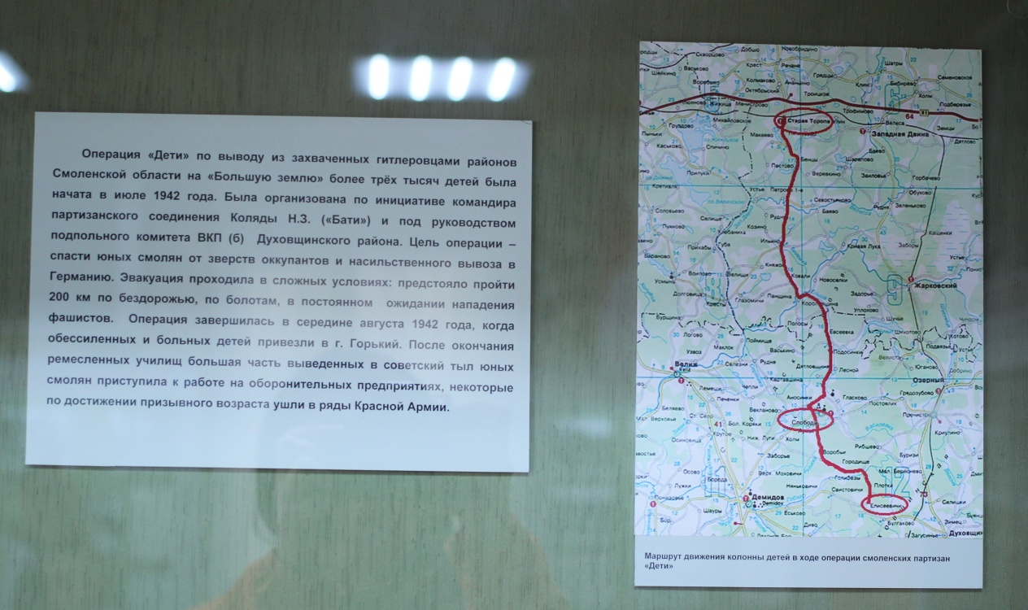
Маршрут спасательной операции «Дети» 1942 г. в экспозиции Музея партизанской славы
(пос. Пржевальское, Демидовский р-он, Смоленская обл.)

Но! Во-первых, представленные фрагментами карты были изданы до 1941 г. и немецкая лежнёвая дорога на них никак не могла быть отражена.
Во-вторых, при внимательном изучении карт отмечаем отсутствие лесных массивов вдоль дороги на участке от д. Воробьи до д. Старый Двор, т.е. на том участке, по которому могла двигаться колонна. А ведь группе нужно было скрываться от «рамы», поэтому и двигались ребята через глухой лес, постоянно правя «лежнёвку».
В-третьих, группе Вольской для движения по этой дороге, нанесённой на карту, помощь партизана С.М. Фадеева была абсолютно не нужна.
Эта дорога представляла собой насыпь так и не построенной железной дороги «Смоленск – Старая Торопа». Строительство было прервано в 1939 г. Строительные работы вели в т.ч. заключённые трудового лагеря, располагавшегося в д. Маклаково.
Участники экспедиции «Во имя жизни!» считают, что в качестве немецкой «лежнёвки» использовалась совершенно другая дорога. При сравнении довоенных и послевоенных карт на территории севернее д. Корево в районе ур. Многолесье отмечаем некоторую разницу в рисунке дорожно-тропиночной сети.
На послевоенных картах пунктирными линиями отмечены две прямые параллельные дороги, проложенные в глухой лесо-болотистой местности в направлении ЗСЗ-ВЮВ. В заброшенном заросшем состоянии, но вполне проходимые, они существуют и в настоящее время. Справедливости ради отметим, что и на топографической карта РККА (масштаб 1:100000, 1923-1941 гг.) отдельные фрагменты этих лежневок отмечены.
У участников экспедиции также возник вопрос о целесообразности строительства немцами лежневки в этих глухих местах зимой 1941 г. Ведь вся эта территория была глубоким немецким тылом.

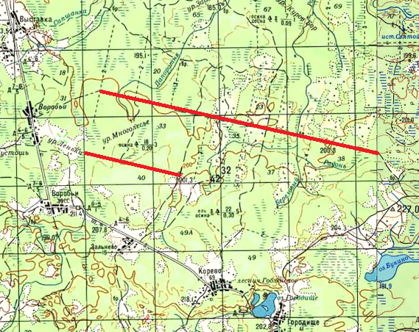
На топографической карте 1990 г. (1:100000) красным цветом выделены две лежневые дроги
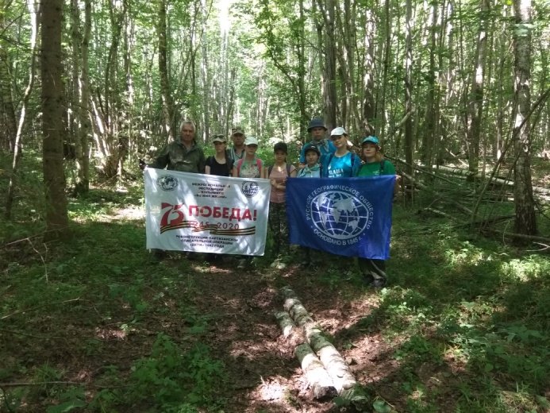 | 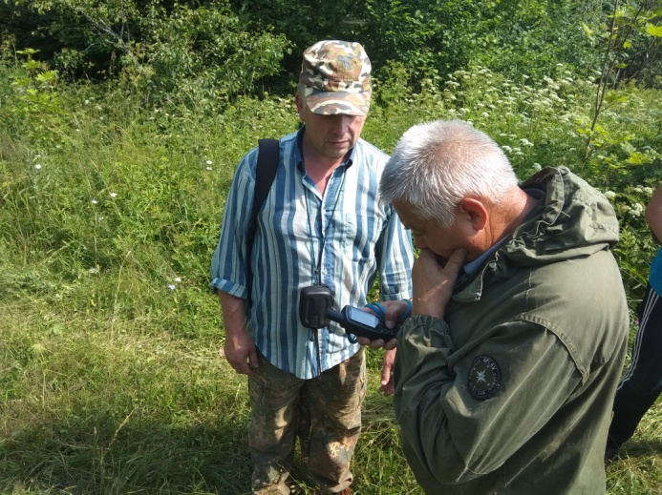
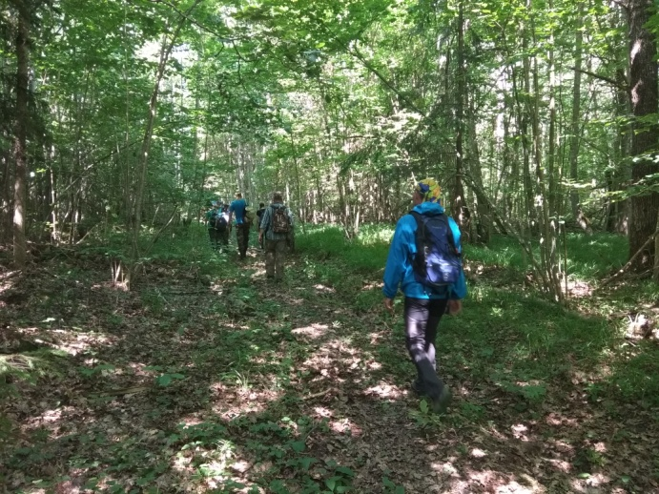 | 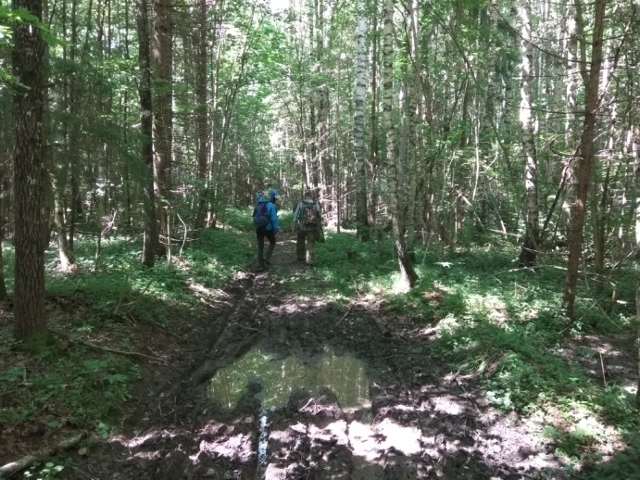
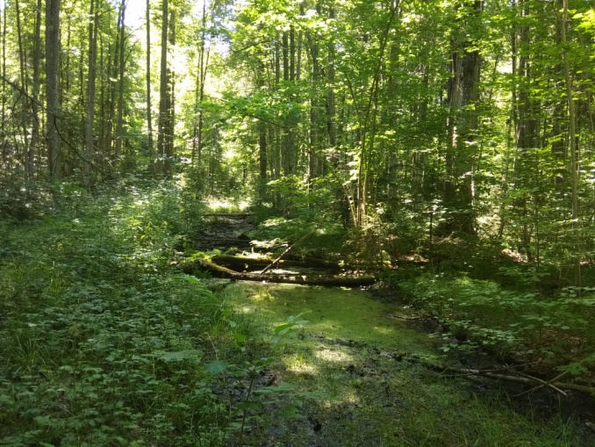 | 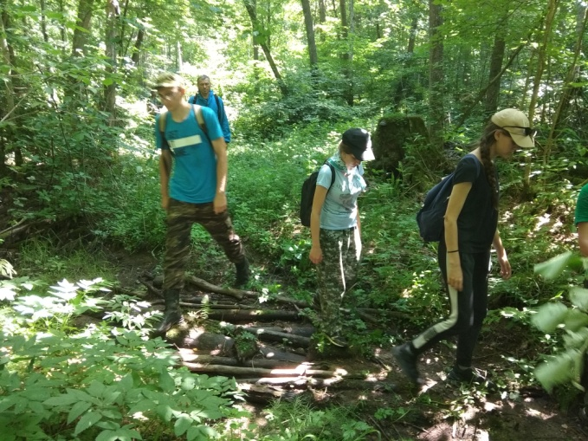
«Немецкая» лежнёвая дорога. Видны стволы деревьев, использованные при её строительстве. Дорогу надежно маскируют кроны лиственных деревьев (березы, осины, ольхи)

Считаем, что Вольская с Фадеевым и ребятами двигалась по одной из этих «лежнёвок», а точнее по «северной». Её протяжённость, ~9 км., - почти соответствует отмеченной в книгах Л.М. Корнеева. Выход на эту лежнёвую дорогу, как и указано в книге, находится правее Корево. Маршрут колонны от места ночлега до окончания «лежнёвки» пролегал следующим образом: д. Божки – д. Ивановка – д. Городище – правее оз. Ржавец – д. Калошино обходим западнее – д. Букино 1-ое – выс. 200,0 – немецкая «лежнёвка» ч/з заболоченное лесное ур. Многолесье – д. Выставка. Протяжённость участка – 21,7 км. Непосредственно лежнёвая дорога заканчивается за 2,6 км до выхода к д. Выставка.
Участники экспедиции «Во имя жизни» 7 июля 2021 г. прошли по этой лежнёвой дороге. Даже в н.в. она, при условии проведения определённых работ, пригодна для движения. Местами, на пониженных влажных участках, видны бревна, использованные для строительства дороги. На одном участке чётко просматриваются канавы дренажной системы. На всём протяжении «лежневка» надежно скрыта сомкнутыми кронами мелколиственных деревьев – осины, березы, ольхи; реже встречается ель.
В самом конце лежнёвой дороги участники экспедиции не смогли найти какие-либо следы тропы/дороги к д. Выставка. Такая дорога отсутствует и на топографической карте 1990 г. Но на довоенных картах в этом месте показана довольно густая сеть лесных дорог, по одной из которых колонна могла выйти на д. Выставка. Наша экспедиция от точки окончания «лежнёвки» двигалась по еле заметной тропе/дороге к д. Воробьи, пройдя за 5 часов расстояние в 17,05 км. (от д. Городище до д. Воробьи). Согласно gps-навигатору Garmin средняя скорость нашего движения составила 3,4 км/час.

Второй вопрос: Где находится оз. Покровское, к которому партизан С.М. Фадеев вывел группу М.И. Вольской? В радиусе нескольких десятков километров водоёма с таким названием нет. Есть озеро Петровское, есть озеро Петраковское. А Покровского – нет! Никто из местных жителей и работников НП «Смоленское поозерье» о таком водоёме не слышал. И озеро ли это? Что значит фраза Фадеева: «К Покровскому вышли!». Ведь Спиридон Матвеевич Фадеев – местный житель. Он родился в 1909 г. здесь же, в Слободском районе, в д. Беляна Заходского с/с. Жил в д. Корево. Местность Фадеев знал отлично и перепутать название объекта он не мог. Не случайно именно ему приказали сопровождать колонну через труднопроходимую болотно-лесную глушь.
Внимательное изучение советских и немецких карт позволило ответить на этот вопрос. Под фразой «К Покровскому вышли!» Фадеев, скорее всего, имел в виду не озеро, а д. Покровское, расположенную в 4 км западнее д. Старый Двор и в 1 км южнее оз. Рытое.
Озеро, которое около 13:00 показалось слева от дороги, - это пруд, находившийся в 1 км юго-западнее д. Покровское. Пруд был обнаружен на карте Вермахта 1941 г. масштаба 1:300000. На довоенных картах РККА и на современных картах этот водоём отсутствует.
20 ноября 2020 г. исследовательская группа изучила данную местность: в рельефе чётко выражено понижение глубиной 2,5-3 м., дно ровное, почвы сильно переувлажнены, растительность характерна для верховых и низинных болот: местами встречаются заросли осоки, тростника. Обычная палка легко «уходит» на глубину до 40 см., возраст древесной растительности (сосен) на «дне» бывшего водоёма не превышает 50 лет. По словам участника экспедиции, биолога В.Н. Седнёва: «Здесь действительно мог быть водоём». «Озеро» окружено сосновым лесом, который в 1942 г. надёжно укрывал 1500 ребят от немецких самолётов-разведчиков. Ручей, обозначенный на современных картах, не существует, но его долина хорошо выражена. Дополнительным подтверждением возможного существования искусственного водоема в данном месте может служить и такой факт, что вблизи этого заболоченного места находился хутор Праники (не путать с д. Праники, расположенной восточнее). В исследовательском выходе 20 ноября группа наткнулась на разрытую кабанами небольшую поляну, где были обнаружены многочисленные куски кирпича, фрагменты дна и горлышко старинной бутылки, глиняного горлача и верхняя часть клепанной железной лопаты. По данным карт 1941 г. хутор насчитывал 4 двора и находился на юго-восточной окраине заболоченного участка. При наличии хотя бы небольшого ручья, возможность организации пруда («запруды», как говорят в народе) в данном месте очень велика. А разрушение построенной хуторянами дамбы могло привести к быстрому полному исчезновению пруда, почему его и нет на картах даже того времени.

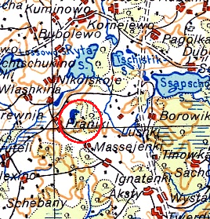 | 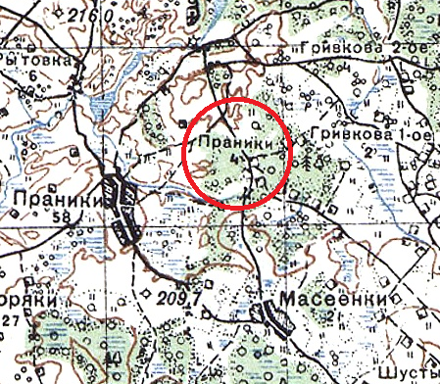
Предполагаемый пруд у д. Покровское  (т.н. Покровское оз.) на карте Вермахта 1:300000, 1930-1941 гг. | Хутор Праники на карте РККА 1:100000, 1923-1941 гг. Состоял из 4 дворов. Материал исчезнувших построек обнаружен на юго-вост. берегу быв. пруда в ноябре 2020 г.

Во время общения с поисковиками Демидовского района, появилась еще одна версия о расположении озера/пруда, к которому могла выйти группа детей вблизи Покровского. В годы войны дороги на пос. Пржевальское в том виде, как она проходит сейчас, не существовало. Но «Потемкинский парк» был. Это место рядом с современным магазином д. Покровское (деревня в XVIII в. находилась во владении графа Г.А. Потёмкина). Вид от парка в сторону оз. Рытое представлял пологий спуск, упиравшийся в высокую озовую гряду, вытянутую с северо-востока на юго-запад. Озеро Рытое и вытекающая из него р. Половья находятся за грядой и не видны даже от «Потёмкинского парка», расположенного на возвышенности. В то же время, примерно, в 1,5-2 км северо-западнее этого места в низине, практически под грядой, по словам местных жителей, было несколько небольших прудов. Они видны на представленных выше фрагментах военных карт РККА и Вермахта. Вполне возможно, что группа детей, продвигаясь со стороны д. Моисеенки, прошла несколько западнее, ближе к д. Праники, пересекла дорогу от Праников на Гривково-2 (так на картах РККА называется д. Покровское) и спустилась к какому-то пруду (на карте РККА обозначены 2 пруда, на карте Вермахта – 1). Если группа шла этим путём, то пруд так же оказывался слева от дороги, как указанно в книге Л.К. Новикова, а впереди могло быть видно Покровское. Вышеуказанных прудов в настоящее время так же не существует. А долина р. Половья густо заросла мелколиственным древостоем. Сосен здесь не видно.

М.И. Вольская с ребятами добрались до «озера» у Покровского не по «лежнёвке», а по хорошей грунтовой сельской дороге от д. Выставка (перед которой закончилась разбитая лежневая дорога) через дд. Ксты, Игнатенки, Шусты, Моисеенки с выходом к д. Покровское. Протяжённость данного участка – 7,3 км. В целом же, от места ночлега у д. Божки до «озера» у д. Покровское колонна преодолела путь протяжённостью 29 км. за ~8 часов. Средняя скорость движения составила ~3,6 км/час (заметим, скорость движения участников экспедиции по «лежневке» составила 3,4 км/час). А 10-километровая «лежнёвка», о которой пишет в своей книге Л.К. Новиков, - это, видимо, тот сложнейший участок пути, который в памяти М.И. Вольской оставил одно из самых глубоких переживаний. Ведь куда бы она не вышла в этот день, - к Покровскому или к Старому Двору, - расстояние от места ночлега до этих поселений даже по прямой почти в два раза превышает заявленное в книге.
В целом, по нашему мнению, маршрут движения колонны 24 июля 1942 г. выглядел так: д. Божки – д. Ивановка – д. Городище – правее оз. Ржавец – д. Калошино обходим западнее – д. Букино 1-ое – выс. 200,0 – немецкая «лежнёвка» ч/з заболоченное лесное ур. Многолесье – д. Выставка – д. Ксты – д. Игнатенки – д. Шусты – д. Моисеенки – пруд в 1 км юго-западнее д. Покровское.

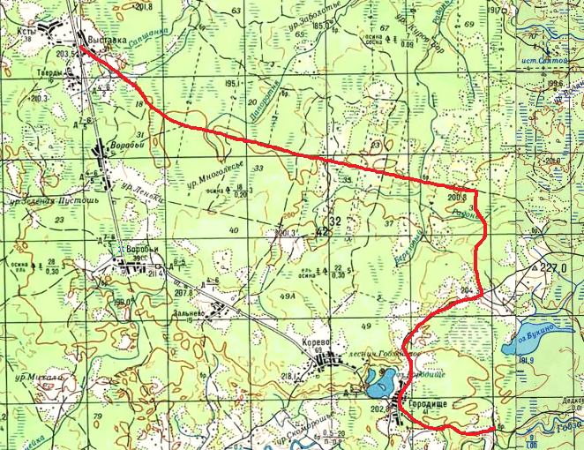
1-я часть предполагаемого маршрута 2-го дня от д. Божки до д. Выставка, протяжённостью 21,7 км (топографическая карта 1990 г.)

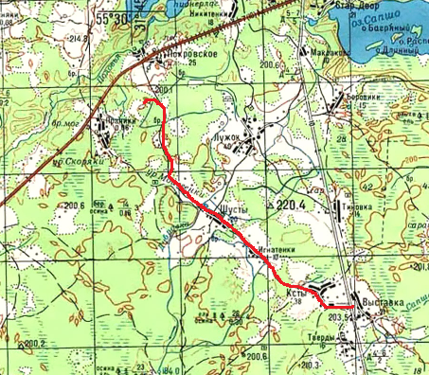
2-я часть предполагаемого маршрута 2-го дня от д. Выставка до пруда у д. Покровское, протяжённостью 7,3 км (топографическая карта 1990 г.)

В н.в. на маршруте 2-го дня сохранились две жилые деревни: Городище и Ксты (в последней – один жилой двор по состоянию на февраль 2021 г.). Остальные деревни представляют собой заросшие высокой травой пустыри.
Дорога до д. Городище находится в хорошем рабочем состоянии. Далее, в плоть до Покровского, дорога заброшена и почти не используется для автотранспорта.
До начала лежневой дороги ориентируемся с переменным успехом. Там, где дорога проходит по свободным от леса участкам (местам быв. деревень), она сильно заросла высокой травой. В лесу старая дорога хорошо заметна и используется местным населением (грибниками, ягодниками, рыбаками).

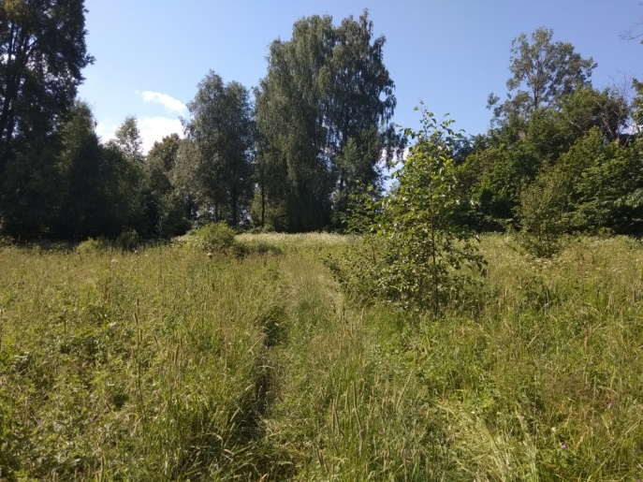 | 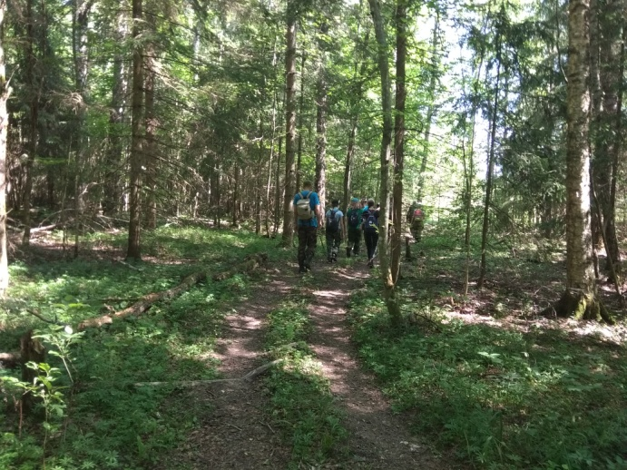
На пустырях бывших деревень дорога теряется в высокой траве | Лесной участок дороги в районе  быв. д. Букино 1-ое

Далее до Выставки движение осуществлялось по уже отмеченной «лежнёвке». На участке дороги от Выставки до пруда, в высокой траве, даже заброшенные дороги просматриваются с трудом. Они хорошо видны между бывшими деревнями, в лесу, преимущественно на пониженных участках. Если бы сегодня появилась необходимость проехать по ним, то любую такую заброшенную дорогу пришлось бы превращать в «лежнёвку».

Третий вопрос: Почему группа из 200 демидовских ребят под руководством учителя Акакиева для встречи с Вольской вышла именно к пруду у д. Покровское? Ведь в штабе в Корево Вольской и Фадееву приказали двигаться к Старому Двору. Неужели Акакиев заранее знал, что Вольская придёт именно сюда, а не к Старому Двору? Демидовские ребята пришли сюда со стороны д. Свистовичи, где их накормили партизаны. Значит, они же обозначили Акакиеву место, куда Фадеев должен вывести колонну Вольской. Из Свистович к Старому Двору дорога идёт напрямую через Выставку и далее по «ж/д насыпи». Но ребята свернули с неё в районе Выставки и догнали колонну Вольской у Покровского. Возможно, они увидели «хвост» растянувшейся колонны. К сожалению, об этом мы вряд ли узнаем.

Четвёртый вопрос: Почему партизан Фадеев, сопровождавший в этот день колонну в качестве проводника, вывел ребят к Покровскому, хотя по приказу партизанского Штаба, группа должна была выйти к д. Старый Двор? Полагаем, что на этот вопрос мы никогда не получим ответ.

Пятый вопрос: Какой дорогой М. Вольская отправилась разведывать дальнейший путь до д. Жеруны? Согласно книгам Л.К. Новикова, М. Вольская, не зная местности, пошла на север. Она помнила, что в этом направлении находится дорога Слобода – Королевщина. Кроме этого, она ожидала встретить военных. В то время, с февраля 1942 г., по озерам Баклановское – Рытое – Сапшо проходила линия фронта, за которой находились войска 145-й стрелковой дивизии 4-й Ударной Армии.
По нашему мнению, самым очевидным вариантов движения к д. Жируны является маршрут через дд. Покровское, Щукино, Жугино, Михайловское, Конеево, Аносинки, Березуги, Матюшино, Мякуры, Мочары. Первые 6 км этого пути мы действительно движемся в общем направлении на север до д. Михайловское, обходя с запада оз. Рытое. Затем на протяжении 3,5 км идём в общем направлении на ВСВ до д. Аносинки, где М. Вольская встретила военный патруль. Далее идём строго на север 21,5 км до д. Жируны. Всего в этом разведывательном выходе до Жирунов Вольская прошла 31 км.
После посещения Жирунов была дорога обратно к группе ребят, расположившихся на отдых на берегу пруда у д. Покровское. Это ещё 31 км.

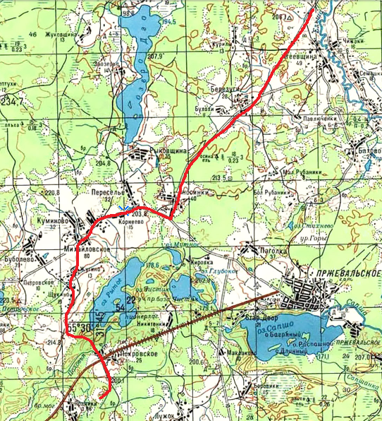
Участок маршрута разведывательного выхода М.И. Вольской 24 июля 1941 г. от пруда у д. Покровское в сторону д. Жеруны (топографическая карта 1990 г.)

К сожалению, автор книг Л.К. Новиков, видимо не зная точно, как двигалась Вольская, первой деревней на её пути от Покровского упоминает Аносинки, до которой Вольская «прошла не один десяток километров». На самом деле, расстояние от пруда у Покровского до Аносинок по указанному маршруту составляет 9,5 км.
Есть ещё один вариант, как можно было добраться от Покровского пруда до Аносинок – по дороге между озёрами Рытое и Чистик через дд. Покровское, Никитенки, Кировка. Этот вариант немного короче, всего 8,2 км., но менее логичен и более извилист. Вольская же выбрала направление на север. Но и второй вариант мы не будем исключать.

Шестой вопрос, не менее важный, чем первый: Могла ли Матрёна Исаевна Вольская за один световой день, т.е. примерно за 16 часов 17 минут, преодолеть пешком расстояние в 91 км?!
Общее расстояние, которое, согласно книге Л.К. Новикова, преодолела М.И. Вольская в течение светового дня 24 июня 1942 г. составляет 91 км! Из них 29 км пришлись на 8-часовой переход с 1,5-тысячной колонной ребят от места первого ночлега до пруда у д. Покровское, включая движение по 10-километровой «лежневке», которую постоянно приходилось править для движения подвод. Ещё 62 км она прошла в одиночку примерно за 8,5 часов от пруда до д. Жеруны (31 км) и обратно. Шла пешком; на обратном пути перебежками, иногда останавливаясь на короткий отдых. Некоторое время Вольская «потеряла» во время остановки военным патрулём.
Заметим, что продолжительность светового дня 24 июля составляет 16 часов 17 минут. Вотская вернулась к колонне, когда луна уже взошла. Добавим к этому времени еще немногим более часа. Итого около 17,5 часов.
Возможно ли физически пройти за 17 часов 30 минут расстояние в 91 км, особенно 62 км за последние 9,5 часов?
Попробуем представить себе состояние М.И. Вольской на тот момент. Однозначно, она испытывала сильнейший стресс, вызванный огромной ответственностью за жизнь и здоровье детей, необходимостью выполнить ответственное задание. Это придавало силы и позволяло не обращать внимание на какие-то личные проблемы. М.И. Вольская две ночи до этого дня не спала. Только короткий 30-минутный отдых. Кроме того, 24-летняя М.И. Вольская на тот момент находилась в состоянии беременности. Нам неизвестно, на каком сроке беременности находилась Вольская, но стоит отметить, что во время беременности у женщин вырабатывается ХГЧ – гормон роста, который улучшает физические показатели женщин. Более того, в организме повышается уровень других гормонов и улучшается дыхательная система. Организм, готовясь к беременности, становится активнее и выносливее, особенно на третьем месяце. Не случайно, очень высоких результатов на важных спортивных соревнованиях добиваются женщины, находящиеся в состоянии беременности, особенно те, кто занимается бегом, плаванием, биатлоном и греблей.
Эксперт независимой лаборатории ИНВИТРО гинеколог-эндокринолог Н. Овсепян считает, что беременность – это своего рода допинг для организма спортсменки: «ХГЧ – гормон, обеспечивающий нормальное течение беременности. Кроме своей основной функции, он способствует увеличению секреции женских и мужских стероидных гормонов. На малых сроках беременности происходит максимальный синтез ХГЧ, и одновременно повышается уровень тестостерона. Такое состояние гормонального фона можно сравнить с приёмом анаболических стероидов, которые спортсмены используют в качестве допинга. Максимальный уровень ХГЧ, синтезируемый на малых сроках беременности, может служить допингом у беременных спортсменок». Концентрация хорионического гонадотропина достигает максимума к 11-12-й неделе – те самые три месяца. В это время ребёнок не только не тяготит мать, она его вообще пока не ощущает.

***
Второй день спасательной операции «Дети» вызвал у участников экспедиции больше всего вопросов. Один из основных: «Может ли обычный человек за 17 часов 30 минут пройти расстояние в 91 км? Точно можно утверждать, что двигалась Вольская исключительно по грунтовым дорогам. Во что она была обута, нам не известно.
С целью ответить на этот важный вопрос участниками экспедиции был проведён эксперимент. По заранее спланированному маршруту приблизительно такой же протяжённости, проложенному в районе проведения спасательной операции 1942 г., в путь отправились двое участников экспедиции «Во имя жизни»:
- Аниськин В.О., 1872 г.р., походник с большим стажем, привыкший к длительным переходам. В течение двух недель до эксперимента спал по 3-5 часов в сутки;
- Терещенко А.А., 1983 г.р., профессиональный спортсмен, занимается спортивным ориентированием, лыжными гонками и бегом, в т.ч. на марафонские дистанции. За неделю до эксперимента вернулась из 10-дневного похода, во время которого спала по 3-5 часов в сутки.

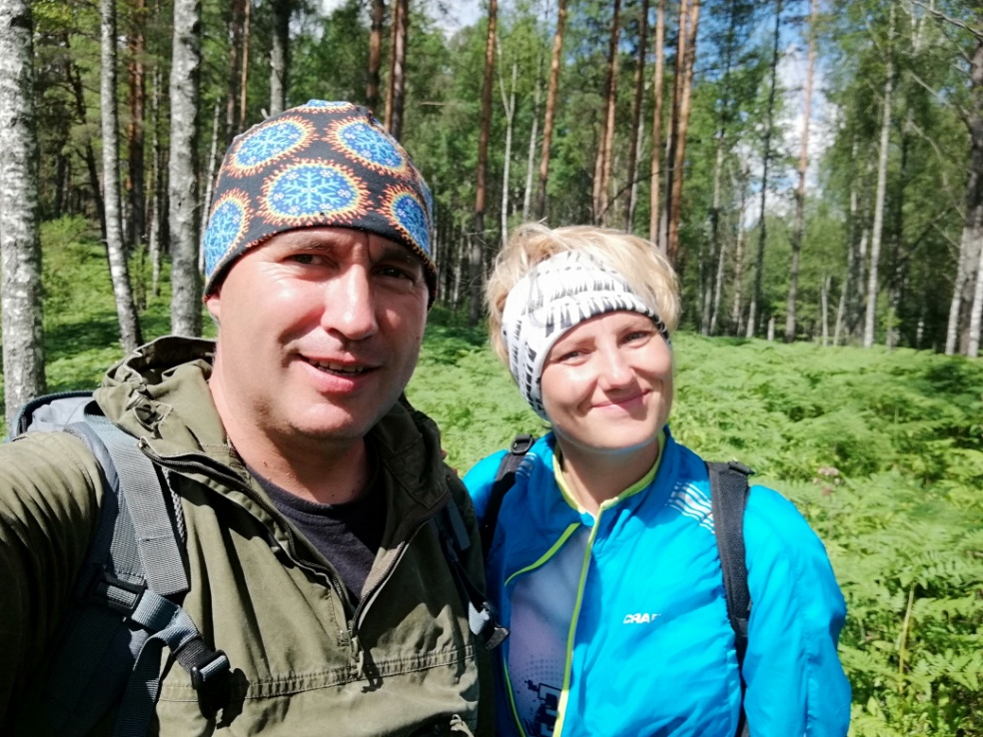
Участники эксперимента 5 июля 2021 г. Аниськин В.О. и Терещенко А.А. в районе оз. Мохань

Эксперимент состоялся 5 июля 2021 г. Стартовали участники в 02:10 от ж/д станции Береснево. Далее через д. Рибшево, оз. Мохань, ур. Святой колодец, ур. Желюхово, пос. Пржевальское и дд. Старый Двор, Михайловское и Баклановское они должны были финишировать на туристской стоянке «Урочище Новосёлки» на берегу Баклановского оз., принадлежащей СОГБУДО «Детско-юношеский центр туризма, краеведения и спорта». На эксперимент отвели 17 часов 50 минут; финиш был назначен на 20:00. Дорожное покрытие на пути следования было разным: асфальт, «грейдерка» с гравийным покрытием, лесные тропы и грунтовые дороги. Перепад высот незначительный.
Один из участников эксперимента, Аниськин В.О., сошёл с маршрута на 43-м километре пути. Причина – многочисленные мозоли.
Второй участник, Терещенко А.А., завершила переход в 20:00 в д. Михайловское, преодолев 70,04 км. Время в движении, согласно gps-навигатору Garmin, составило 14 часов 13 минут. Время остановок – 3 часа 37 минут. Средняя скорость в движении 4,9 км/час.
Следует учесть, что в отличие от Вольской на пути участников эксперимента не было сложных заболоченных участков или полуразрушенных лежнёвок. Первые 20 км до д. Рибшево они двигались со скоростью 6,9 км/час (это почти в 1,5 раза выше средней). Из-за появившихся у Аниськина В.О. потертостей скорость пришлось снизить. А 12-километровое расстояние от оз. Мохань до ур. Святой колодец и вовсе преодолевали со средней скоростью 3 км/час. Когда Аниськин В.О. с дистанции сошёл, Терещенко А.А. увеличила скорость движения до средней – около 5 км/час.

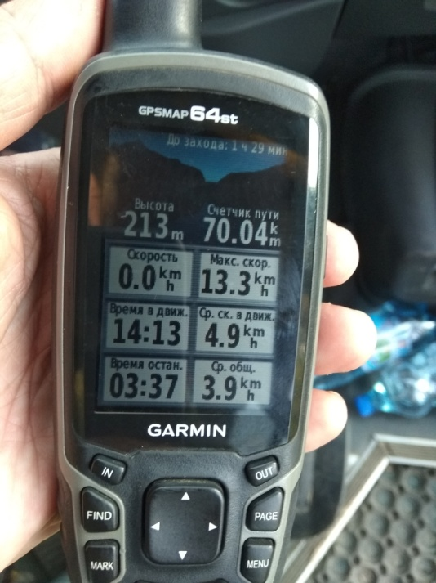
Данные GPS-навигатора на момент окончания эксперимента 5 июля 2021 г.

Учтём, что в 1942 г. у М. Вольской были непродолжительные привалы, а также остановка у д. Аносинки, когда её задержал патруль и сопроводил в землянку к военным. Полагаем, на эти остановки у неё ушло не менее 1,5 часов. Значит Вольская в движении находилась около 16 часов (Терещенко А.А. – 14 часов 13 минут).
И всё же, мы считали, что Матрёна Исаевна Вольская 24 июля 1942 г. прошла за 17,5 часов расстояние в 91 км. В качестве подтверждения нашего мнения ознакомились с работой В.М. Кандыбы «Сверхвозможности человека».
Виктор Михайлович Кандыба отмечает, что 1940-е годы Германия была ведущим мировым научным центром по исследованию резервных возможностей психики и физиологии человека. Там были развернуты невиданные по масштабам сверхсекретные психофизиологические научно-исследовательские работы с привлечением всего наилучшего, что было в Индии, Тибете, Китае, Европе, Африке, СССР и Америке. Кратко сформулированная цель исследований – создание телепсихического оружия или, как мы сейчас говорим, «психотронного оружия». Особую ценность для современной науки представляют секретные немецкие эксперименты, которые были выполнены на узниках концлагерей. Международными конвенциями такие жестокие и бесчеловечные исследования на живых людях определены как преступление против человечества, поэтому никогда до войны и никогда после войны ученые не могут выполнять такие опыты над живыми людьми. Поэтому все исследовательские немецкие материалы – уникальны и для науки бесценны.
После войны все секретные исследования Германии попали к победителям – ракетные и инженерные исследования попали в США, а психофизиологические – попали в СССР. В связи с истечением 50-летнего срока давности В.М. Кандыба частично опубликовал советские обзорные материалы по секретным немецким исследованиям.
Главный вывод немецких учёных: «Каждый простой солдат теоретически и практически может и должен стать сверхчеловеком, способным управлять собой в любых ситуациях, включая экстремальные, а также совершать любые психологические и физические действия на несколько порядков превышающие возможности обычного человека.
Человек – есть Дух! А сверхчеловек – это прежде всего состояние Духа! Поэтому обычному человеку, чтобы стать сверхчеловеком, нужно прежде всего убрать психологические барьеры, которые запрограммированы в каждом из нас наследственно и бессознательно, а также осознанно или неосознанно приобретены нами в качестве жизненного опыта, как, например, реакция на огонь.
Наши реакции могут быть безусловными (врожденными) или условными (т.е. приобретенными). Так вот, условные реакции в 2-3 раза, а то и больше, снизили естественные возможности каждого организма, сохраняя и приберегая огромные скрытые резервы лишь на особые экстремальные жизненные ситуации, когда этого требуют чрезвычайные обстоятельства, опасные для самой жизни. Поэтому, чтобы стать сверхчеловеком, ничего нового не надо приобретать, а лишь надо научиться совсем малому – умению произвольно задействовать наши же собственные способности, которые в нас уже есть, но которые мы способны проявлять лишь в чрезвычайных биологических ситуациях!».
22 августа 2021 г. участник экспедиции Аниськин В.О., 1972 г.р., повторил эксперимент. Стартовав в 17:00 в Смоленске в микрорайоне Королёвка, он ночью прошёл маршрут «мкр-он Королёвка – Витебское ш. – пос. Гнёздово – окружная дорога – д. Ковалёвка – Рославльское ш. – окружная пос. Талашкино – Рослальское ш. – д. Ковалёвка – окружная дорога – пос. Гнёздово – Витебское ш. – авт. ост. Гнёздовские курганы. Эксперимент был завершён утром 23 августа. За 15 часов 14 минут Аниськин В.О. преодолел расстояние 85 км 350 м. при средней скорости 5,6 км/час, подтвердив возможность Вольской М.И. преодолеть подобное расстояние в 1942 г.

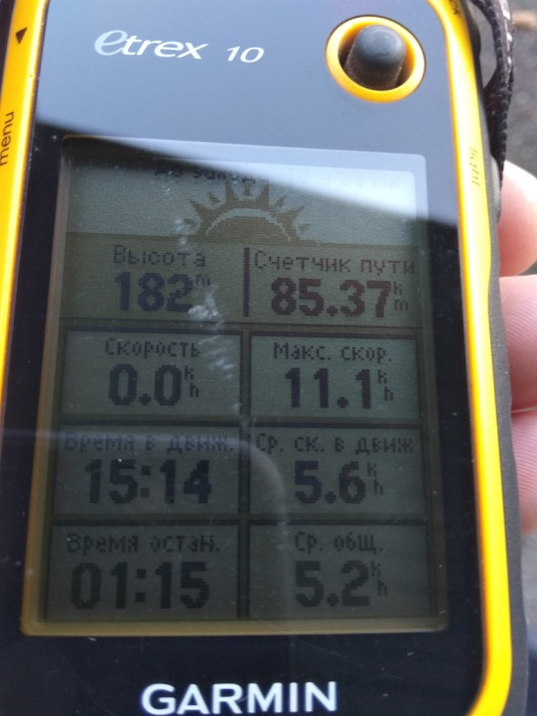
Данные GPS-трекера на момент окончания эксперимента 22/23 августа 2021 г.

3-й день, 25 июля, ночной переход
Согласно информации из книг маршрут третьего перехода был следующим: пруд у д. Покровское – д. Покровское – д. Щукино – д. Жугино – д. Михайловское – д. Конеево – д. Аносинки – д. Матюшино – д. Мякуры – д. Мочары – д. Жируны.

Третий переход был ночным. Предстояло пройти 31 км и к 5:00 прийти в д. Жируны.
Возвратившись из разведвыхода и немного отдохнув, М. Вольская повела колонну к Жирунам. Вышли около 23:00. Ночью на открытой местности колонну не мог обнаружить немецкий самолёт-разведчик. К Жирунам первые ребята подошли к 6:00, когда солнце уже вовсю светило.
До этой деревни добивала немецкая дальнобойная артиллерия, расположенная в д. Селезни и на Щучьем озере.
В небе появилась «рама». Колонна быстро потянулась к лесу у деревни. Вскоре начался артобстрел; «ухало» на западе. Из самолёта-разведчика посыпались листовки с призывом к детям статься немецким властям.
Матрёна Исаевна оставила колонну в лесу в окрестностях деревни, а сама снова отправилась в разведку. Необходимо было изучить маршрут следующего перехода. Шла вдоль р. Ельша прямым участком к р. Межа, который ей накануне в землянке у Аносинок лейтенант показал. Все встречавшиеся на пути деревни Евсеевка, Козеевщина, Абрамовщина встречали её обгорелыми трубами.
К 15:00 Вольская вышла к Королевщине. До темноты оставалось 5-6 часов. Нужно найти броды и преодолеть 22,5 км обратного пути.
Обратно шла на автомате, иногда немного отдыхая. Всего в течение 25 июля М. Вольская преодолела расстояние в 76 км! По прибытии М. Вольская вздремнула 30 минут и снова в путь.

Реконструкция маршрута 3-го дня (по состоянию на 2021 г).
Рабочие карты:
- Карта РККА, масштаб 1:200000, 1935 г.
- Карта РККА, масштаб 1:100000, 1923-1941 гг.
- Карта Вермахта, масштаб 1:300000, 1930-1941 гг.
- Топографическая карта СССР №-36 (А) Смоленская область, масштаб 1:100000, 1990 г.
- Топографическая карта Смоленской области, масштаб 1:100000 / Смоленская область. Атлас. 2012 г.
Долгота дня 25 июля составляла 16 часов 13 минут.
Продолжительность ночного времени – 7 часов 47 минут.
Задачи, которые решали участники экспедиции:
- Описание современного состояния дороги и населённых пунктов.
- Измерение пройденного колонной расстояния и определение средней скорости её движения.

Маршрут первой части пути, пройденного колонной во время ночного перехода 25 июля 1942 г. в сторону
д. Жируны (топографическая карта 1990 г., масштаб 1:100000
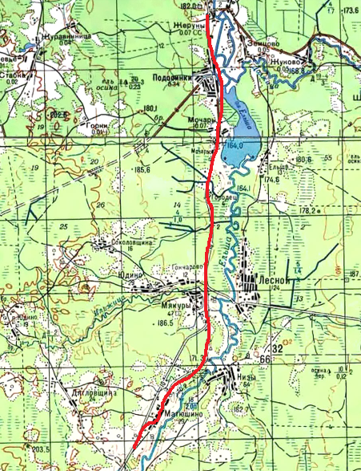
Маршрут второй части пути, пройденного колонной во время ночного перехода 25 июля 1942 г. до
д. Жируны (топографическая карта 1990 г., масштаб 1:100000)

Ответы на поставленные вопросы:
Этот участок пути был обследован участниками экспедиции «Во имя жизни» 6 июля 2021 года. Почти на всём его протяжении возможно круглогодичное движение на авто-, мото- и вело-транспорте.
От быв. пруда у д. Покровское до д. Михайловское участники прошли пешком. Все упомянутые на данном участке населенные пункты (Покровское, Щукино, Жугино, Михайловское) – жилые. Дорога проезжая, имеет грунтовое покрытие. В течении всего года доступна для всех видов автомобильного транспорта, за исключением километрового участка дороги от быв. пруда до д. Покровское.

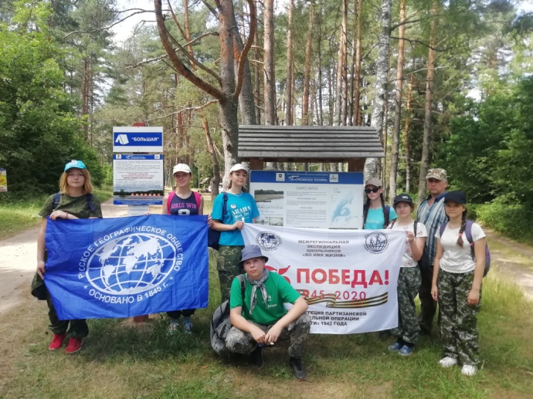 | 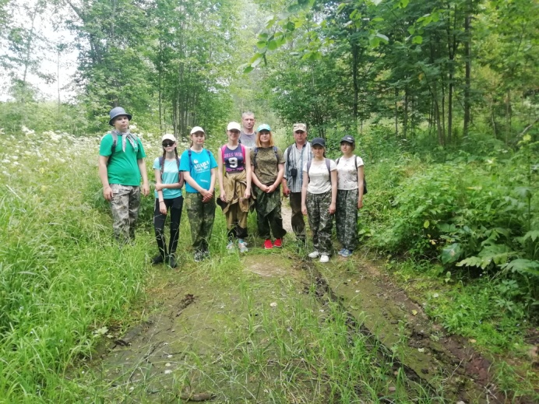
Участники экспедиции в районе оз. Рытое во время перехода от д. Покровское до
д. Михайловское 6 июля 2021 г.

Участок от д. Михайловское ж од. Жируны преодолели на автобусе.
От Михайловского до Гончарово (севернее Аносинок) дорога имеет асфальтовое покрытие. От Гончарово до Жирунов – хорошая грейдерная дорога.
В 1942 г. детская колонна прошла этот маршрут за 7 часов со средней скоростью движения 4,42 км/час.

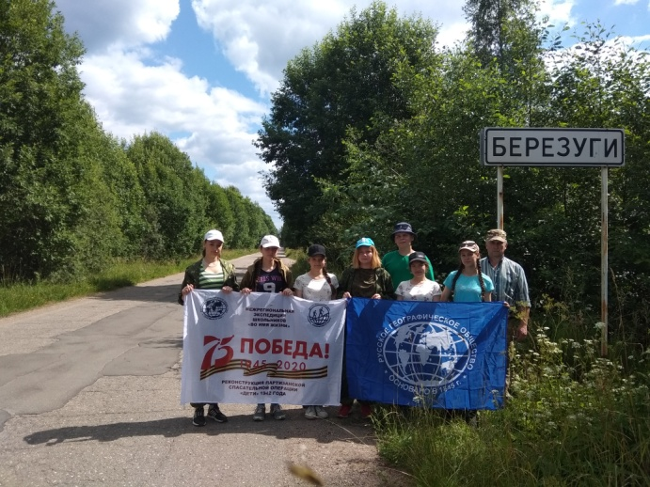 | 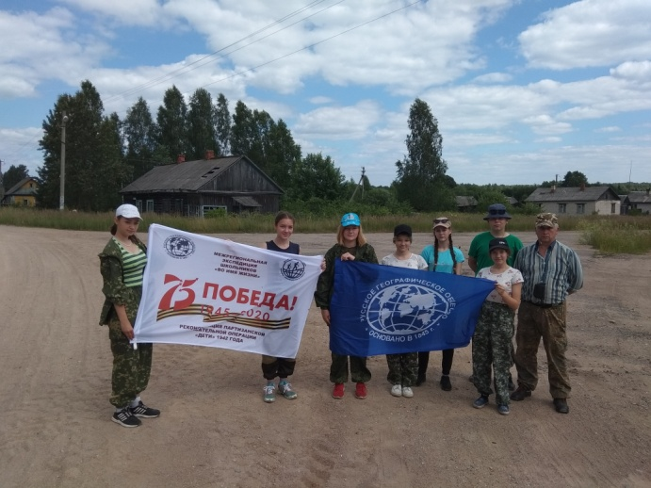
Асфальтовый участок дороги у д. Березуги | Грейдерный участок дороги в д. Жируны

4-й день, 26 июля, ночной переход
Согласно информации из книг маршрут четвёртого перехода был следующим: д. Жируны – д. Евсеевка – д. Цыбульники – д. Козеевщина – д. Абрамовщина – д. Ореховщина – д. Крутой Ручей – брод р. Межа у дд. Королевщина и Сыр.

И снова ночной переход. Около полуночи (24:00) колонну догнал старик Ильин и сообщил, что у него есть ещё группа из более 200 слободских ребят, он оставил их в Дегтях, в 2-х км отсюда.
На рассвете, т.е. около 05:00 появилась извилина р. Межи. При переправе ребят пришлось поторапливать, т.к. место было открытое, а дети хотели пытались плескаться и купаться.
На переправе через р. Межа в колонну влились 200 слободских ребят. С приходом слободских и демидовских ребят колонна увеличилась до 2 тысяч человек.
С первыми лучами солнца в небе снова появилась «рама». Посыпались листовки. Колонна около 07:00 укрылась в ближайшем сосновом лесу.
М. Вольская проспала 3 часа. Проснулась в 10:00. Ребята спали. Вольская вышла из леса и отправилась на разведку в д. Кукуево. В этот раз её повезло. На телеге её подвез молодой солдат. Вольская всю дорогу проспала. Этот участок пути был для неё самым лёгким, поэтому до своих добралась сравнительно быстро. Оставалось время для отдыха.

Реконструкция маршрута 4-го дня (по состоянию на 2021 г).
Рабочие карты:
- Карта РККА, масштаб 1:200000, 1935 г.
- Карта РККА, масштаб 1:100000, 1923-1941 гг.
- Карта Вермахта, масштаб 1:300000, 1930-1941 гг.
- Топографическая карта СССР №-36 (А) Смоленская область, масштаб 1:100000, 1990 г.
- Топографическая карта Смоленской области, масштаб 1:100000 / Смоленская область. Атлас. 2012 г.
Долгота дня 26 июля составляла 16 часов 10 минут.
Продолжительность ночного времени – 7 часов 50 минут.
Задачи, которые решали участники экспедиции:
- Определение места встречи Вольской со слободскими ребятами под руководством старика Ильина.
- Описание современного состояния дороги и населённых пунктов.
- Измерение пройденного колонной расстояния и определение средней скорости её движения.

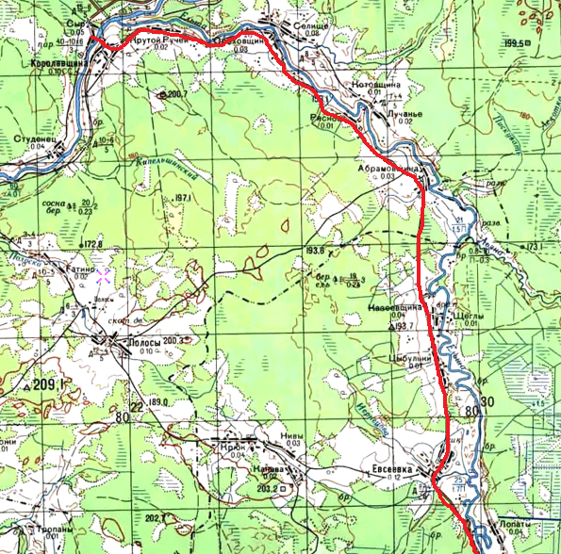
Маршрут 4 перехода 26 июля 1942 г. от д. Жируны до брода р. Межа у д. Королевщина
(топографическая карта 1990 г., масштаб 1:100000)

Ответы на поставленные вопросы:
Где старик Ильин встретил Вольскую и по какой дороге слободские ребята догоняли основную колонну?
Старик Ильин привёл к Вольской группу из более 200 слободских ребят. Перед встречей с Вольской, он оставил их в д. Дегти, в 2-х км от места встречи.
Дегти находятся на правом берегу р. Ельши, в 2-х км от Казеевщины и Абрамовщины.
Раз группа слободских ребят, собранных местным колхозом, так долго догоняла колонну, значит колонна Вольской прошла очень далеко от Слободы, что косвенно подтверждает нашу версию движения группы от Покровского через Михайловское.
Старик Ильин, видимо, увидев колонну с другого берега, догнал Вольскую в д. Абрамовщина.
Слободские ребята, вероятно, шли по маршруту: Слобода – Гласково – Ново-Пригарино – Старо-Пригарино – Чижаки – Ново-Тишково – Низ – Ельша – мост на р. Должица – Земцово – Борки – Лопаты – Ратченки – Щеглы – Дегти – Скибино – мост/брод через р. Ельша – Абрамовщина и далее за колонной.
И ещё. Учитывая, что колонна вышла из Жирунов примерно в 23:00, она никак не могла быть в Абрамовщине в 24:00. Расстояние между этими населёнными пунктами составляет 11,5 км. Вероятнее всего, эта встреча состоялась в интервале 01:45-02:30.

В н.в. дорога от Жирунов до Королевщины находится в заброшенном состоянии. Проехать по ней возможно только на полноприводных автомобилях повышенной проходимости. Жилые населенные пункты на этом участке дороги отсутствуют.
Во время своего четвёртого перехода в 1942 г. ребята преодолели расстояние в 22,5 км и показали среднюю скорость движения 2,8 км/час (с учетом переправы через р. Межа). Чувствуется сильная усталость.

5-10-й дни, 27 июля – 1 августа
Согласно информации из книг маршрут оставшихся 6 переходов был: д. Сыр – ур. Ковали – д. Кукуево – пос. Ильино – д. Траблино – пос. Первомайский – р. Западная Двина – д. Бенцы – пос. Старая Торопа – пос. Октябрьский – д. Речане – г. Торопец.

С наступлением темноты – в путь. Позади остались самые опасные участки. Ночь 27 июля прошла без происшествий. Утром остановились на отдых в лесу, не доходя 3-х км до д. Кукуево.
После дневного сна снова в путь. Впереди Ильино, а там пункт питания.
На подходе к Ильино началась канонада. Поселок и дорогу бомбили. Ильино горит! Укрылись в лесу, справа от посёлка. Если бы не задержались на отдыхе в Кукуево, сейчас бы оказались под бомбёжкой.
В лесу к колонне прибились ещё около полусотни ребят из Бельского района; пришли без сопровождающего.
Из леса отправились в дальнейший путь. Сильная усталость, голод, жажда. Колодцы отравлены, подходы к ручьям и ключам заминированы. Только предупреждающие таблички стоят.
Отдыхали в нескольких сараях и в полусгоревшем клубе какой-то деревушки.
Рано утром 28 июля колонна вышла к Западной Двине. Все бросились купаться. Пространство открытое. Появились три немецких самолёта, начали стрелять. Ребята бросились в рассыпную. Через 2-3 минуты на поле осталась только одна телега. В ней лежала раненая Женя Алехнович, которая всю дорогу из-за слабости ехала на повозке.
Пошли дальше. Вскоре на дороге показалась машина с боеприпасами. Лейтенант Матвеев забрал раненую, чтобы отвезти её в госпиталь. Остальным обещал сегодня же прислать машины, т.к. генерал Курасов распорядился оказать помощь самым слабым.
Известие о помощи взбодрило ребят. С небольшими привалами колонна шла весь день 28 июля, ночь 29 июля, и лишь днём 29 июля колонну догнали 4 военные полуторки во главе с лейтенантом Матвеевым. В них посадили 300 самых слабых, ехавших на подводах. С этими ребятами Вольская отправила в Торопец В.С. Полякову.
Дальше шли и днём, и ночью. 30, 31 июля… 1 августа уже еле тащились, не обращая внимания на бомбёжку где-то в стороне, на частую стрельбу. Последние километры чуть не ползли. И вот она, станция Торопец.
«Выдержали! Дошли! Значит, выиграли! Значит, будем живы! Будем бороться там, в тылу!».
Реконструкция маршрута 5-10-го дней (по состоянию на 2021 г).
Рабочие карты:
- Карта РККА, масштаб 1:200000, 1935 г.
- Карта РККА, масштаб 1:100000, 1923-1941 гг.
- Карта Вермахта, масштаб 1:300000, 1930-1941 гг.
- Топографическая карта СССР №-36 (А) Смоленская область, масштаб 1:100000, 1990 г.
- Топографическая карта Смоленской области, масштаб 1:100000 / Смоленская область. Атлас. 2012 г.
Долгота дня 27 июля-1 августа составляла 16 часов 07 минут – 15 часов 48 минут.
Продолжительность ночного времени – 7 часов 53 минут – 8 часов 12 минут.
Задачи, которые решали участники экспедиции:
- Описание современного состояния дороги и населённых пунктов.
- Измерение пройденного колонной расстояния.
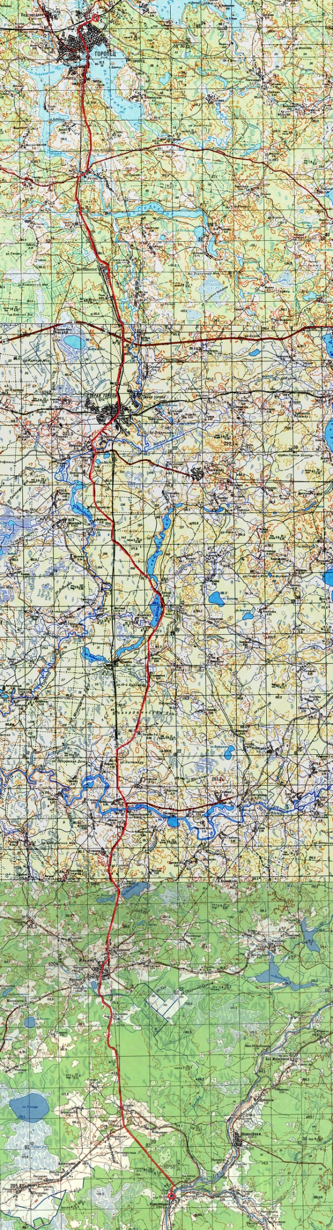

Ответы на поставленные вопросы:
Стартовали участники экспедиции «Во имя жизни» от д. Сыр, расположенной на противоположном берегу р. Межа, напротив д. Королевщина. Обе деревни связаны ж/б мостом. Дорога от Королевщины до Старой Торопы частично проходит по быв. насыпи так и не построенной в 1930-е годы железной дороги «Смоленск – Старая Торопа».
От д. Сыр на протяжении 5 км дорога песчаная, местами с «гребёнкой». Через 5 км начинается асфальт с частым ямочным ремонтом. Дорога идёт от д. Корняшово в сторону д. Ковали.
У д. Кукуево асфальт заканчивается и дорога снова становится песчаной, но проходимой для всех видов транспорта. Интенсивность автомобильного движения очень низкая.
От пос. Ильино до д. Граблино песчаная дорога усложняется длинными участками «гребёнки».
Дорога от д. Бенцы и далее вплоть до Торопца асфальтированная; от д. Антоново – очень хорошего качества.
При приближении к пос. Старая Торопа интенсивность движения увеличивается.
Все населённые пункты, через которые в 1942 г. двигалась колонна в н.в. жилые.
В течение этого длинного перехода (в 1942 году он занял 6 суток) колонна под руководством М.И. Вольской прошла 86 км.

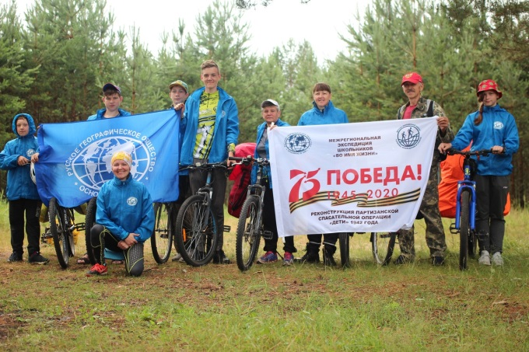 | 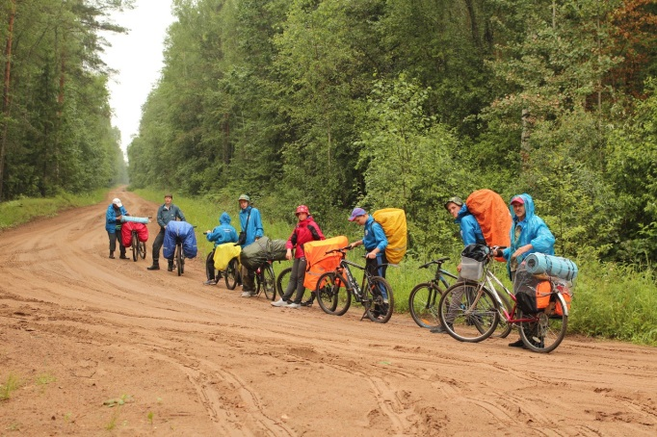
Участники велосипедного этапа экспедиции от  д. Королевщина до г. Торопец  (июнь-июль 2021 г.) | Начало велосипедного участка экспедиции  в районе д. Сыр
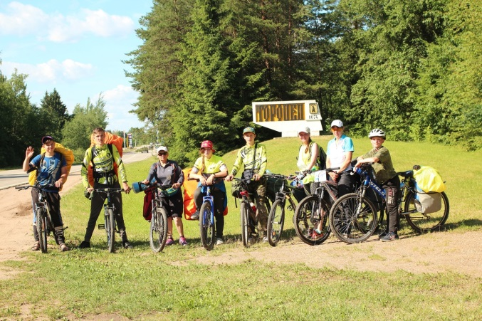 | 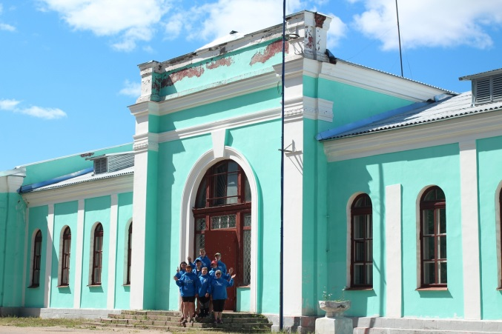
На въезде в г. Торопец | Здание ж/д станции Торопец

***
Таким образом, участникам экспедиции «Во имя жизни» в ходе одиннадцати пеших, водных и велосипедных походов удалось реконструировать маршрут спасательной операции 1942 г. «Дети», ответив также на ряд волновавших вопросов после ознакомления с книгами, посвященными этому подвигу.
По итогам экспедиции предлагаем проект комбинированного туристского маршрута.

Рекомендованный туристский маршрут по следам спасательной операции «Дети»
Предлагаемый комбинированный (пеше-водно-велосипедный) маршрут почти полностью повторяет маршрут движения детской колонный летом 1942 г. Во время этого похода Вы не только окунётесь в атмосферу того нелёгкого и героического времени, но и познакомитесь с историей партизанского движения на Смоленщине в годы Великой Отечественной войны.
Маршрут разработан СОГБУДО «Детско-юношеский центр туризма, краеведения и спорта» при поддержке Русского географического общества в 2021 г. по мотивам книги Л.К. Новикова и Н.М. Дроздовой «Операция "Дети"» (1986 г.). В 1990 и 1997 гг. за авторством партизана соединения «Батя» Л.К. Новикова вышли в свет исправленные и дополненные издания «Операция "Дети"» и «По следам операции "Дети"».
Предлагаемый маршрут может быть реализован в виде трёх независимых друг от друга этапов в разное время года.

Первый этап – пешеходный
На первом этапе до начала похода участники знакомятся с историей партизанского движения на северо-западе Смоленской области в 1941-1943 гг.; осматривают памятники «Партизанам Смоленщины», «Первому партизанскому бою», «Спасательная операция "Дети"», посещают Музей партизанской славы. По окончании экскурсии участники выходят на маршрут 4-дневного перехода.
На начальном этапе переход включает участок маршрута между пос. Пржевальское (ранее – Слобода) через ур. Желюхово и «Партизанскую стоянку» к р. Гобза, по которому в 1942 г. был проложен первоначальный маршрут спасательной операции «Дети». На втором этапе – от р. Гобза до д. Агеевщина, - маршрут часто совпадает с движением колонны детей в 1942 г.
На всём протяжении маршрута характер дорог меняется от асфальтированных и грейдерных до лесных троп и грунтовок. Во время 4-дневного перехода участники знакомятся с памятниками Великой Отечественной войны.
Начало маршрута от Музея партизанской славы в пос. Пржевальское.

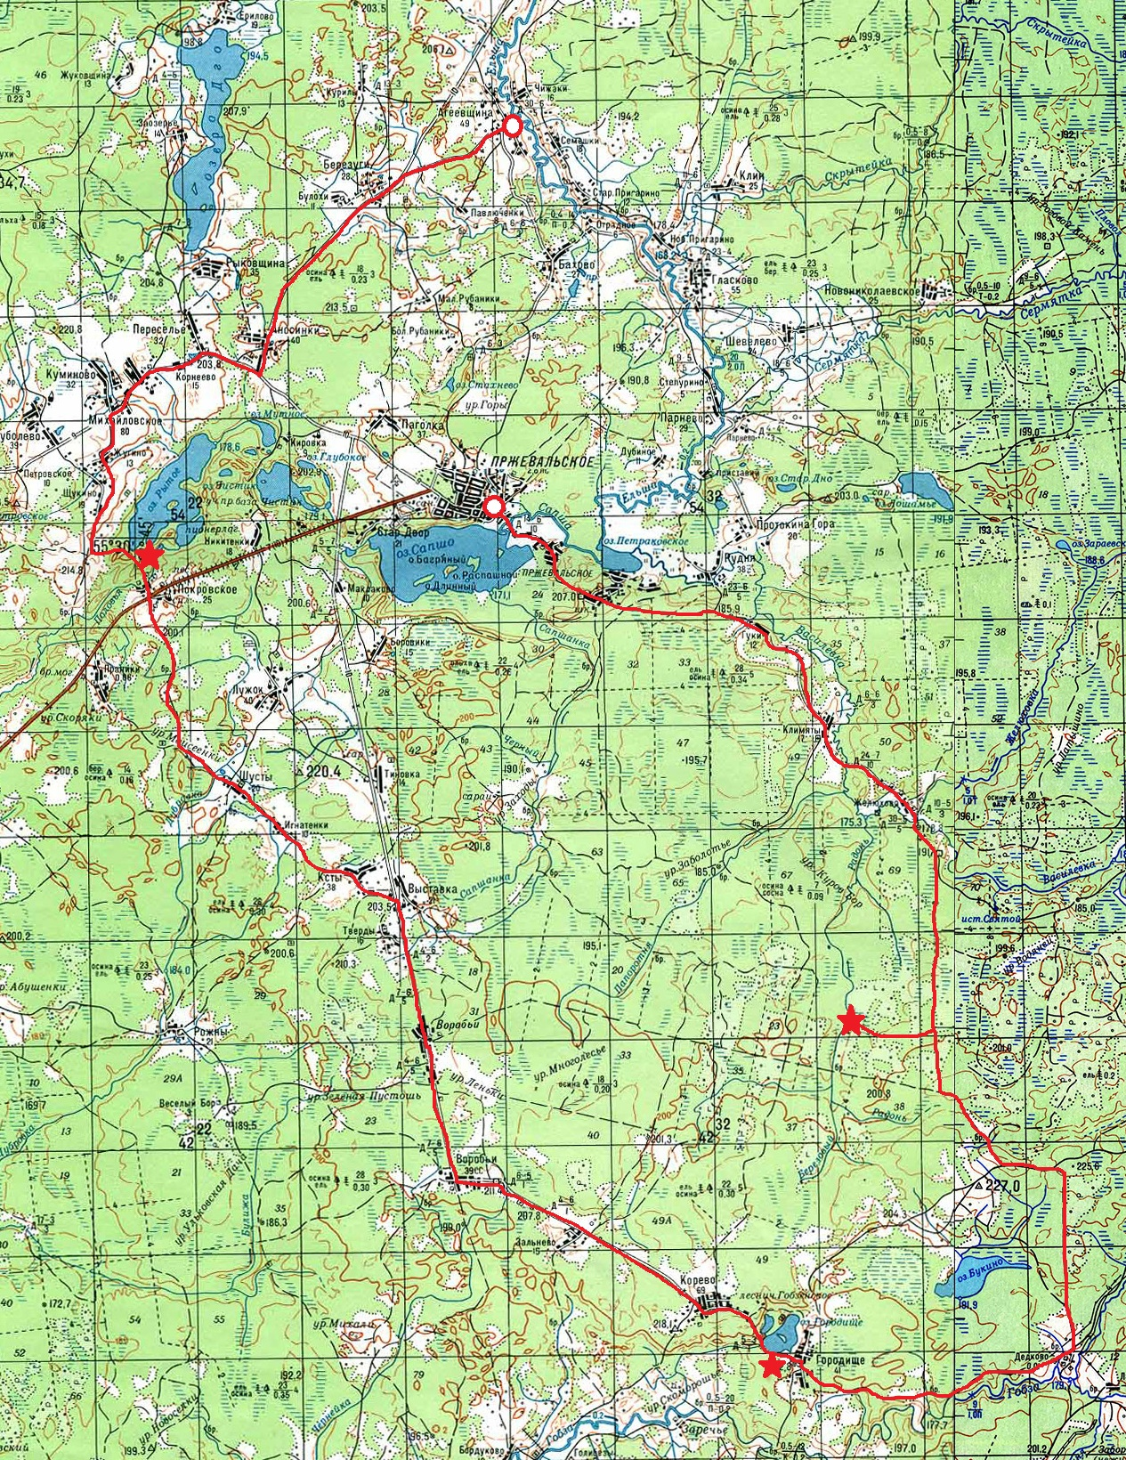

Маршрут: пос. Пржевальское – ур. Желюхово – т/с «Партизанские землянки» - «стратегическая» дорога – р. Гобза – т/с на оз. Городище – д. Корево – д. Воробьи – д. Выставка – д. Ксты – ур. Моисеенки – д. Покровское – т/с на оз. Рытое – д. Жугино – д. Аносинки – д. Агеевщина
Протяжённость – 71,0 км
Продолжительность – 4 дня
Категория сложности – некатегорийный
Сезон – круглогодично

1-й день (16,5 км): осмотр памятников в Пржевальском, экскурсия в музей; движение по первоначально запланированному маршруту с осмотром военных памятников; ночлег на партизанской стоянке.
- Музей партизанской славы в пос. Пржевальское – ур. Гуки (памятник минёрам) – 6,0 км
- ур. Гуки (памятник минёрам) – начало «стратегической» дороги у ур. Желюхово – 6,0 км
- Начало «стратегической» дороги – т/с «Партизанские землянки» – 4,5 км

2-й день (17,0 км): продолжение движения по первоначально запланированному маршруту; выход на нитку настоящего маршрута на правом берегу р. Гобза
- т/с «Партизанские землянки» – перекрёсток со «стратегической» дорогой – 2,0 км
- перекрёсток – «стратегическая» дорога – р. Гобза – 8,7 км
- р. Гобза – т/с на оз. Городище – 6,3 км

3-й день (22,5 км): движение в обход лесной «лежнёвки» проходящей к северу от основной дороги до д. Выставка по хорошей грейдерной дороге; посещение д. Корево – места штаба п/с «Батя» в период проведения операции «Дети»; памятный знак В. Куриленко; движение по настоящему маршруту спасательной операции от д. Выставка через Покровское до оз. Рытое
- т/с на оз. Городище – д. Корево – 1,7 км
- д. Корево – д. Воробьи – д. Выставка – 11,2 км
- д. Выставка – д. Ксты – ур. Игнатенки – ур. Шусты – ур. Моисеенки – д. Покровское – т/с на юго-западном берегу оз. Рытое – 9,6 км

4-й день (15,0 км): движение по настоящему маршруту спасательной операции от оз. Рытое до р. Ельша в д. Агеевщина
- т/с на оз. Рытое – д. Жугино – а/д «Баклановское–Аносинки» – 3,5 км
- а/д «Баклановское–Аносинки» – д. Аносинки – д. Березуги – д. Агеевщина – 11,5 км

Второй этап – водный
В 1942-1943 гг. от с. Слобода (ныне – пос. Пржевальское) в направлении г. Торопец для связи с советским тылом были организованы т.н. «слободские ворота». Через этот коридор руководитель спасательной операции М.И. Вольская выводила колонну детей. До брода через р. Межа маршрут операции проходил вдоль левого берега р. Ельша через дд. Матюшино, Мякуры, Мочары, Жируны, Евсеевка, Цыбульники, Козеевщина, Абрамовщина до Королевщины. В настоящее время на большем участке маршрута дорога находится в заброшенном состоянии.
Второй этап похода по следам спасательной операции «Дети» проводится в виде сплава на байдарках по р. Ельша. Начало сплава от разрушенного моста через р. Ельша на северной окраине д. Агеевщина.
Река Ельша извилистая на всём протяжении. Берега низкие. Часто встречаются старые русла. В меженный период средняя ширина русла – 10-12 м. Глубина 1-2 м. На быстринах 30-40 см. На быстринах в русле встречаются камни. Ручная проводка судов не требуется.
На всем протяжении реки опасность представляет топляк. Его особенно много на оз. Ельша и за 15 км до впадения Ельши в р. Межа.
Препятствием является разрушенная плотина в д. Подосинки. Обнос по левому берегу.
Вдоль русла реки встречается только лиственная растительность. Участки хвойных лесов отсутствуют. На всем протяжении густая прибрежная растительность. В меженный период на отдельных участках зарастает все русло. Практически полностью заросло оз. Ельша; свободно от растительности только русло реки.
Оборудованных стоянок на всём протяжении сплава нет. При выходе на берег следует ориентироваться на звериные тропы. Хорошие места для установки палаток находятся в стороне от реки, где к прибрежному кустарнику подходят березовые рощи.

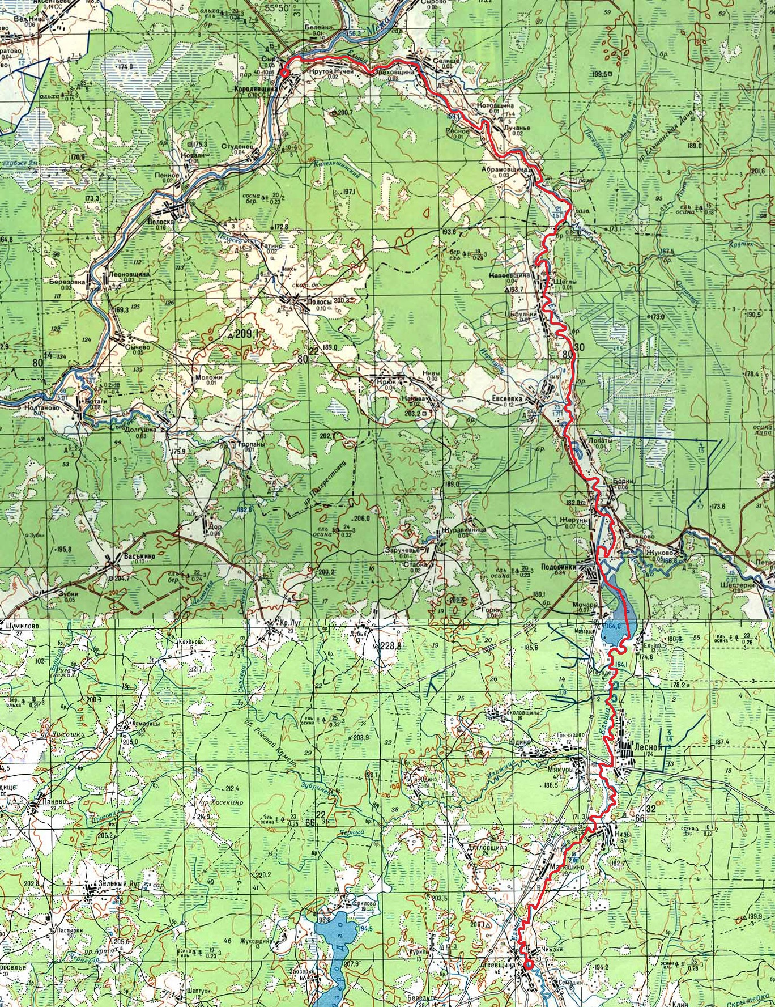

Маршрут: д. Агеевщина – р. Ельша – оз. Ельша – р. Ельша – р. Межа – д. Королевщина
Протяжённость – 46,5 км
Продолжительность – 3 дня
Категория сложности – некатегорийный
Сезон – май-октябрь

Третий этап – велосипедный
В августе 1942 г. от р. Межа до г. Торопец колонна детей двигалась строго на север через дд. Кукуево, Ильино, Траблино, Бенцы, пос. Старая Торопа. В настоящее время эти населённые пункты, расположенные в Тверской области, соединены хорошими проезжими дорогами.
Третий, завершающий, этап маршрута по следам спасательной операции «Дети» проводится в виде велосипедного похода. Начинается он в д. Сыр, расположенной на правом берегу р. Межа напротив д. Королевщина. Обе деревни связаны ж/б мостом.
Дорога до Старой Торопы частично проходит по бывшей насыпи так и не построенной в 1930-е годы железной дороги «Смоленск – Старая Торопа».
От д. Сыр на протяжении 5 км дорога песчаная, местами с «гребёнкой». Далее начинается асфальт с частым ямочным ремонтом. У д. Кукуево асфальтовое покрытие прерывается и дорога снова становится песчаной, но проходимой для всех видов транспорта. Интенсивность автомобильного движения низкая.
От пос. Ильино до д. Граблино песчаная дорога усложняется длинными участками «гребёнки».
Дорога от д. Бенцы и далее вплоть до Торопца асфальтированная; от д. Антоново – очень хорошего качества.
При приближении к пос. Старая Торопа интенсивность движения увеличивается.
Все населённые пункты, через которые в 1942 г. двигалась колонна, в наше время жилые.

Маршрут: д. Сыр – ур. Ковали – д. Кукуево – пос. Ильино – д. Траблино – пос. Первомайский – р. Западная Двина – д. Бенцы – пос. Старая Торопа – пос. Октябрьский – д. Речане – г. Торопец
Протяжённость – 86 км
Продолжительность – 2-3 дня
Категория сложности – некатегорийный
Сезон – апрель-ноябрь

Использованная литература:
- Гавриленков В.М. На земле Демидовской. Изд. 2-е. – Москва: ИД «Граница», 2020.
- Гавриленков В.М., Гавриленкова Е.П. На берегах «Смоленского Байкала» (очерки истории Слободского края). – Смоленск: «Смядынь», 2000.
- Кандыба В.М. Сверхвозможности человека. / ЛитМир. Электронная библиотека (www.litmir.me).
- Комаров Д.Е. Смоленская область в огне Великой Отечественной: война, народ, победа. / Монография. – Смоленск: «Свиток», 2015.
- Новиков Л.К. «По следам операции "Дети"». – Нижний Новгород, 1997.
- Новиков Л.К., Дроздова Н.М. «Операция "Дети"». – Горький, Волго-Вятское книжное изд-во, 1986.
- Новиков Л.К., Дроздова Н.М. «Операция "Дети"», 2-е изд., исправленное и дополненное. – Горький, Волго-Вятское книжное изд-во, 1990.
- Переведенцева В. Операция «Дети». / Журнал «РусскийМир.ru» (https://rusmir.media/2018/05/05/deti).

Картографический материал:
- Карта РККА 1936 г. Северо-запад Смоленской области. 1:200000 / http://www.etomesto.ru/map-smolensk_rkka-2km/.
- Карта РККА 1941 г. Смоленская область. Витебская область. 1:100000 / http://www.etomesto.ru/map-rkka_n-36-a/.
- Немецкая военная карта 1941 г. Европейская часть СССР. 1:300000 / http://www.etomesto.ru/map-atlas_osteuropa/.

